# Spring Cloud分布式全栈技术点（gulimall）

## 一、VirtualBox虚拟机

### 安装VirtualBox

### 创建虚拟机

#### vagrant安装虚拟机

vagrant init centos/7 创建Vagrantfile文件

vagrant up 创建并启动虚拟机

vagrant ssh 连接虚拟机

#### Xshell连接

配置允许账号密码登录（默认密码vagrant）

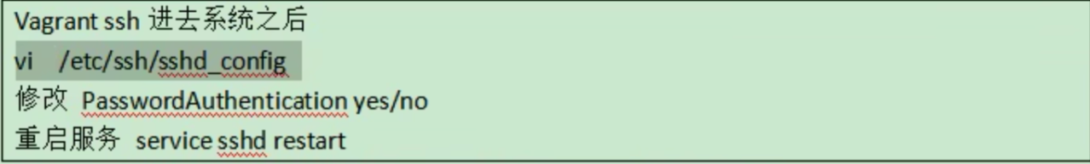

### 配置网络

cd /etc/sysconfig/network-scripts/

vi ifcfg-eth1

配置如下信息

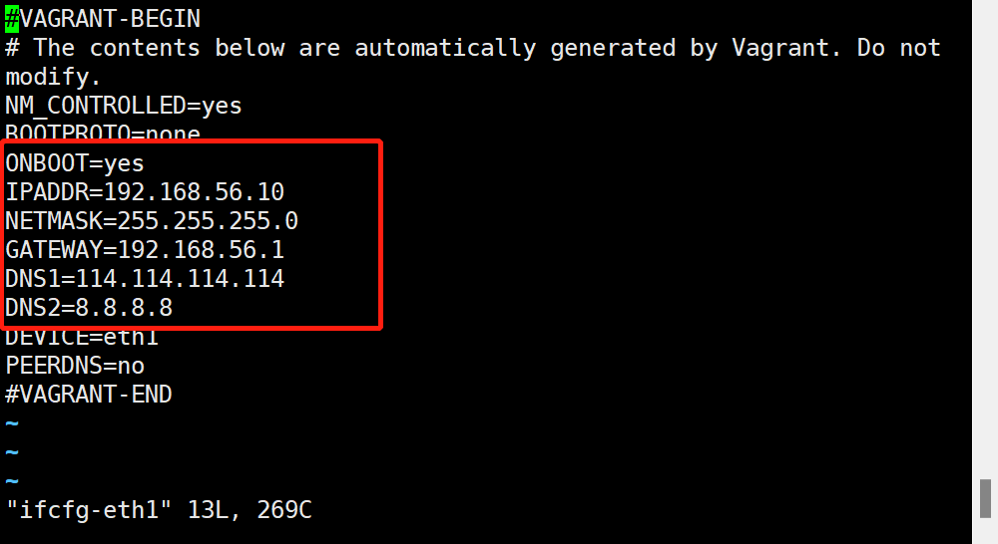

保存退出后重启网卡

service network restart

### 修改yum源

#### 1）备份yum源

mv /etc/yum.repos.d/CentOS-Base.repo /etc/yum.repos.d/CentOS-Base.repo.backup

#### 使用新的yum源

curl -o /etc/yum.repos.d/CentOS-Base.repo http://mirrors.163.com/.help/CentOS7-Base-163.repo

#### 生成缓存

yum makecache

## 二、ElasticSearch搜索引擎

### 1. 官方文档

https://www.elastic.co/guide/en/elasticsearch/reference/7.4/getting-started-search.html

### Docker安装ElasticSearch

#### 下载镜像文件

docker pull elasticsearch:7.4.2 存储可检索数据

docker pull kibana:7.4.2 可视化检索数据

#### 安装elasticsearch、kibana

##### **① elasticsearch**

mkdir -p /mydata/elasticsearch/config 创建物理机上配置文件挂载目录

mkdir -p /mydata/elasticsearch/data 创建物理机上数据文件挂载目录

echo “http.host: 0.0.0.0”>> /mydata/elasticsearch/config/elasticsearch.yml 往配置文件中写入配置

chmod -R 777 /mydata/elasticsearch/ 设置目录权限为所有用户和分组可读写

安装

docker run --name elasticsearch -p 9200:9200 -p 9300:9300 \

-e "discovery.type=single-node" \

-e ES_JAVA_OPTS="-Xms64m -Xmx512m" \

-v /mydata/elasticsearch/config/elasticsearch.yml:/usr/share/elasticsearch/config/elasticsearch.yml \

-v /mydata/elasticsearch/data:/usr/share/elasticsearch/data \

-v /mydata/elasticsearch/plugins:/usr/share/elasticsearch/plugins \

-d elasticsearch:7.4.2

特别注意:

-p 9200:9200 -p 9300:9300 暴露9200（http请求）、9300（集群通信）端口

-e "discovery.type=single-node" 设置为单例模式

-e ES_JAVA_OPTS="-Xms256m-Xmx256m" 测试环境下,设置ES的初始内存和最大内存,否则导致过大启动不了ES

##### **② kibana**

docker run --name kibana -e ELASTICSEARCH_HOSTS=http://192.168.56.10:9200 \

-p 5601:5601 -d kibana:7.4.2

特别注意:

<http://192.168.56.10:9200> ES地址

#### ES检索命令[Query DSL](https://www.elastic.co/guide/en/elasticsearch/reference/7.4/query-dsl.html)语法

##### **① _cat查看**

GET /_cat/nodes 查看所有节点

GET /_cat/health 查看es健康状况

GET /_cat/master 查看主节点

GET /_cat/indices 查看所有引

show databases;

##### ② **索引一个文档(保存)**

保存一个数据,保存在哪个索引的哪个类型下,指定用哪个唯一标识

PUT customer/external/1 在customer索引下的external类型下保存以1为唯一标识的数据

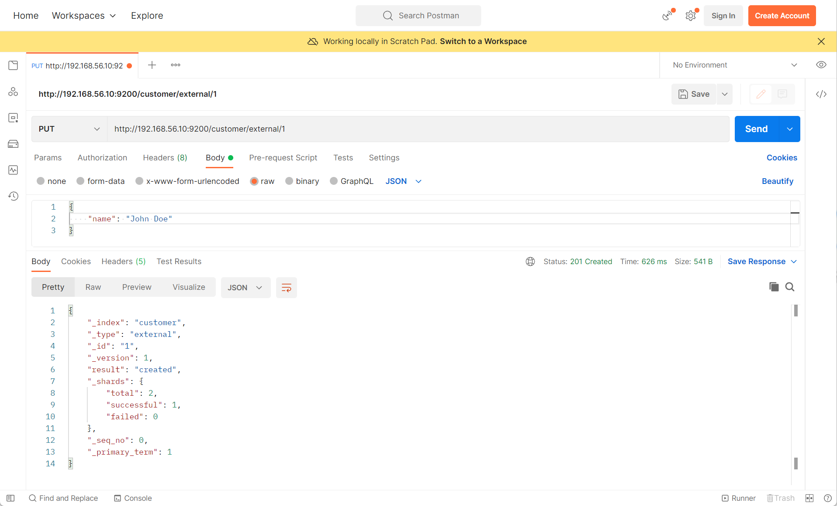

POST customer/external/1 或 customer/external

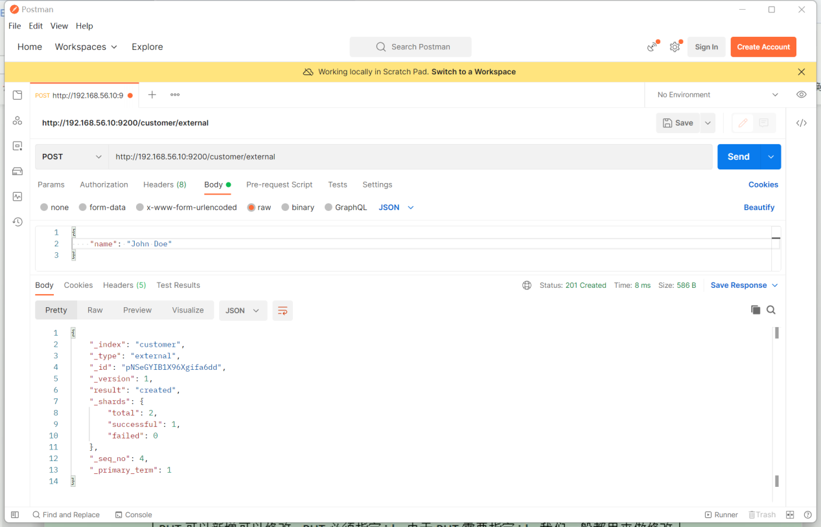

特别注意:

PUT请求必须指定唯一标识，标识已存在则修改，不存在则新增

POST请求指定唯一标识时，存在则修改、不存在则新增，若没有指定唯一标识则都是新增

请求返回结果说明：

{

     "_index": "customer", //索引

     "_type": "external", //类型

     "_id": "2", //唯一标识

    "_version": 2, //版本号

    "result": "updated", //操作类型

     "_shards": {

         "total": 2,

         "successful": 1,

         "failed": 0

     },

     "_seq_no": 7, //并发控制字段, 每次更新就会+1, 用来做乐观锁

      "_primary_term": 1 //同上,主分片重新分配, 如重启, 就会变化

}

乐观锁修改：

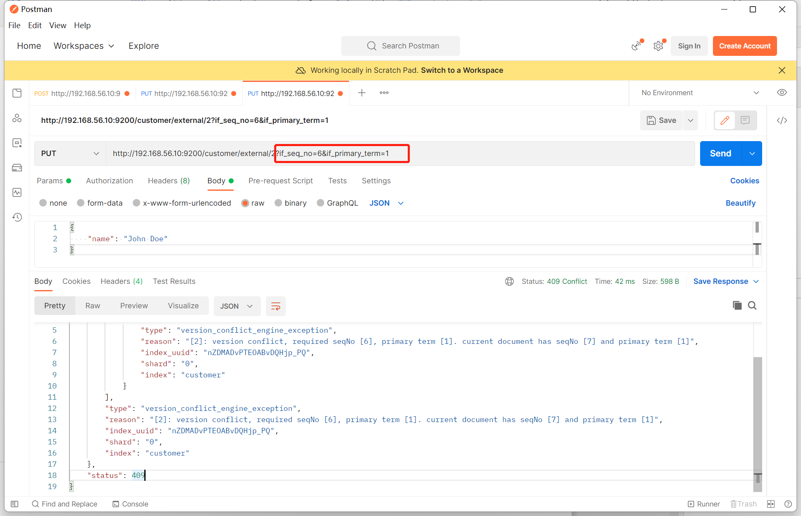

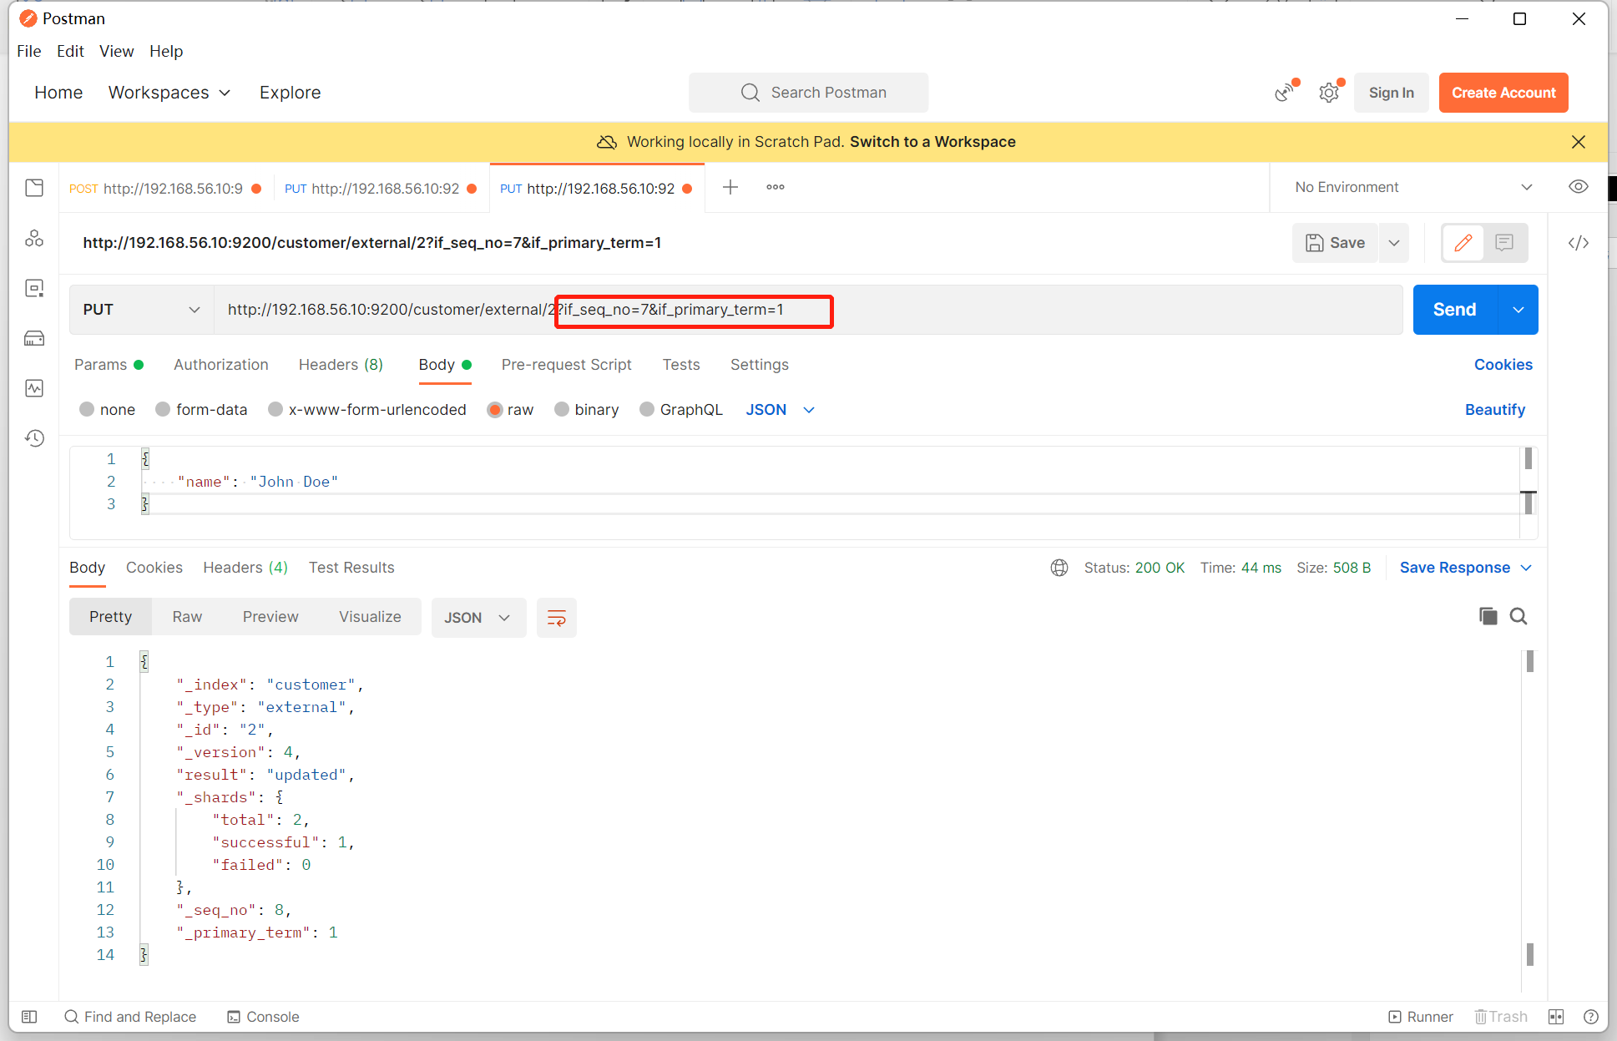

##### ③ **更新一个文档**

POST customer/external/1/_update

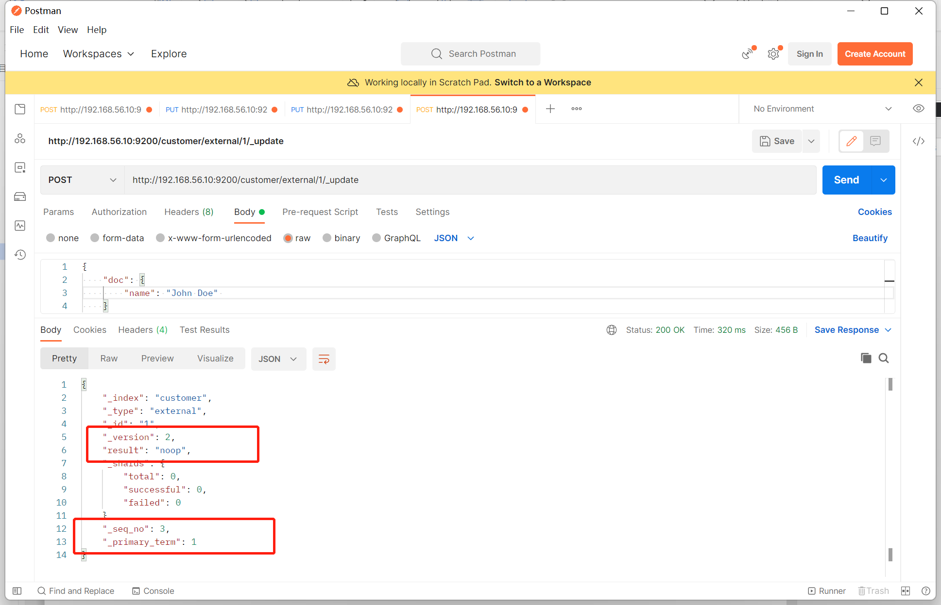

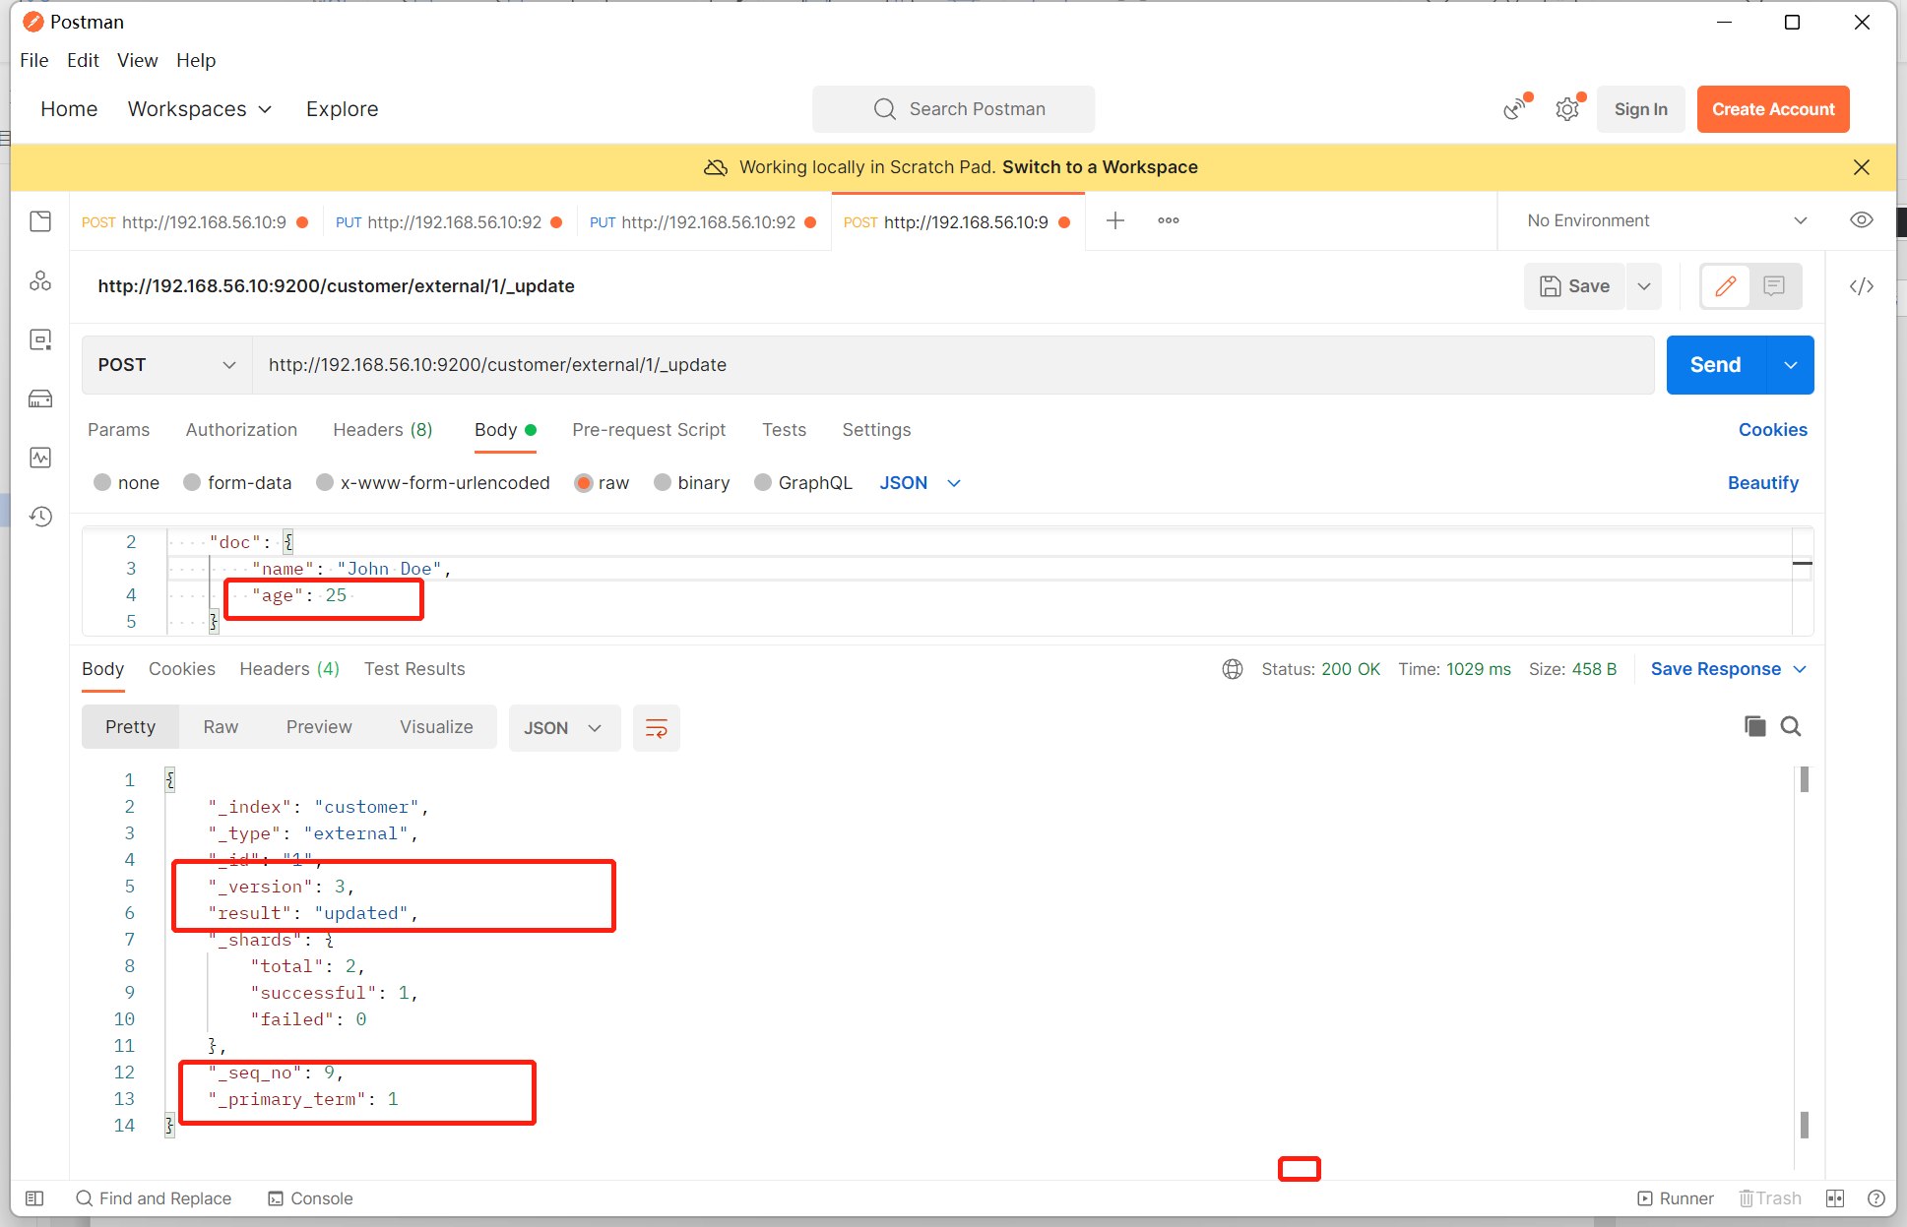

特别注意:

更新操作会将数据与原来数据做比较，若数据没有发生改变则不会执行更新操作

##### ④ **删除文档&索引**

DELETE customer/external/1

DELETE customer

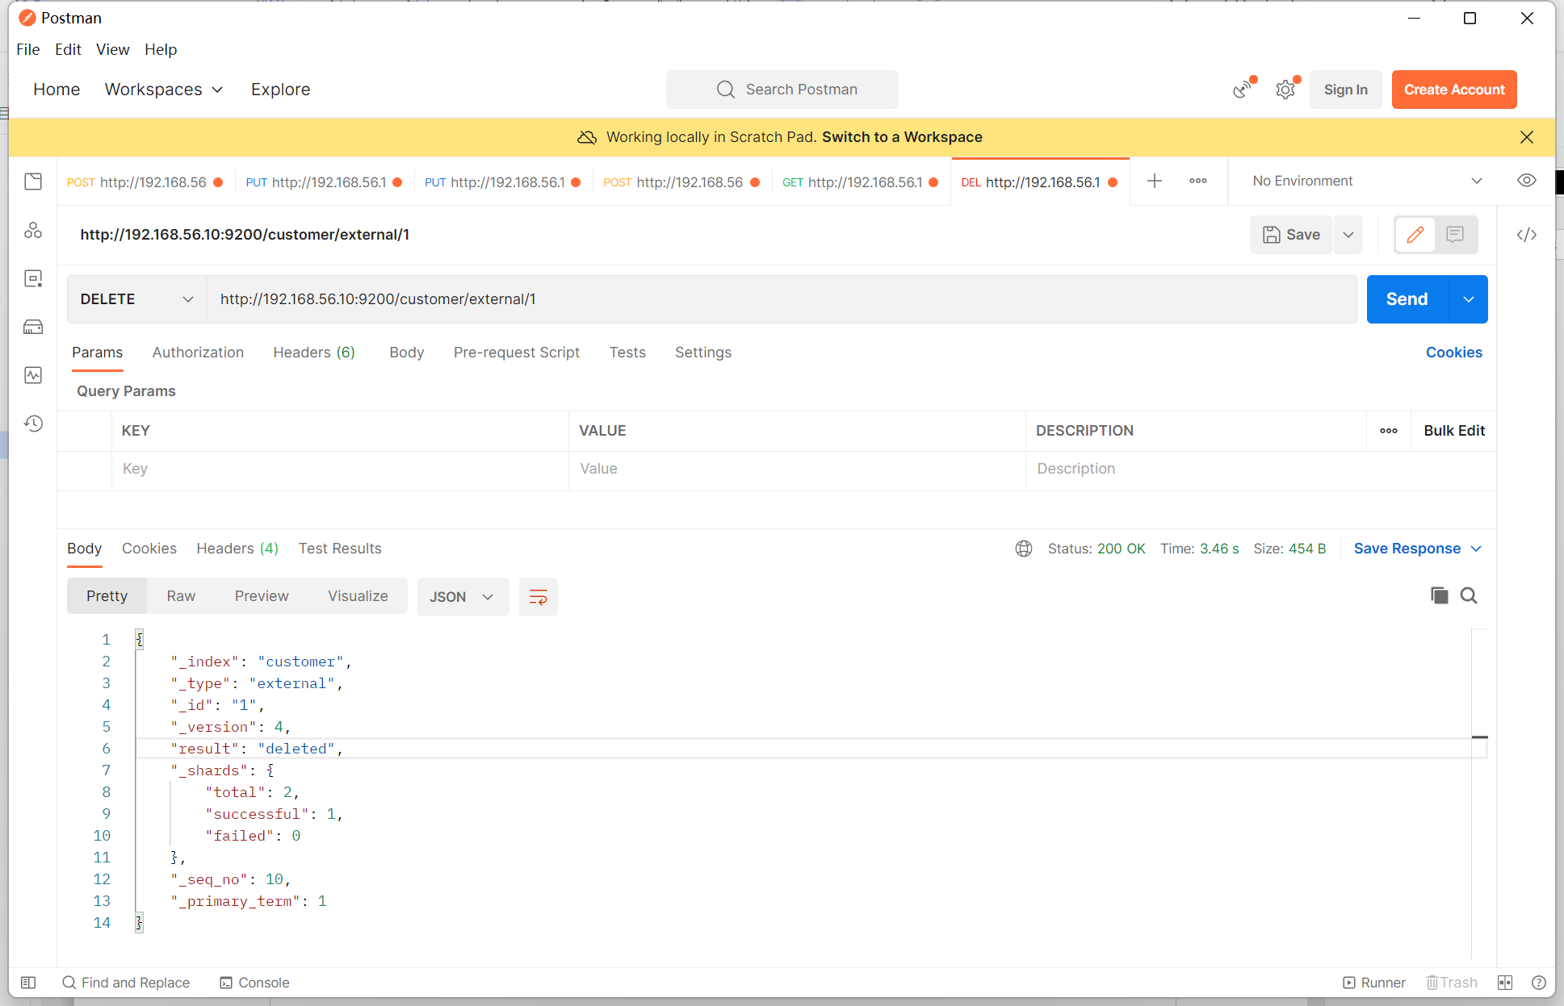

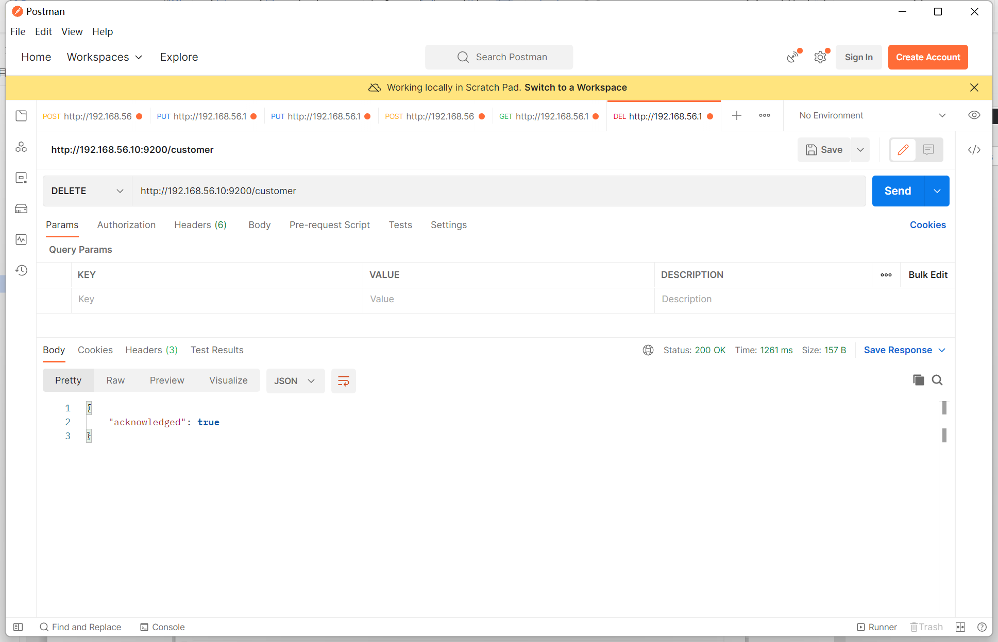

##### ⑤ 批量操作

_bulk

POST /customer/external/_bulk

{"index":{"_id":"1"}}

{"name": "John Doe" }

{"index":{"_id":"2"}}

{"name": "Jane Doe" }

POST /_bulk

{"delete": { "_index": "website", "_type": "blog", "_id": "123" }}

{"create": {"_index": "website", "_type": "blog", "_id": "123"}}

{"title":"My first blog post"}

{"index": {"_index": "website", "_type": "blog"}}

{"title": "My second blog post"}

{"update": { "_index": "website", "_type": "blog", "_id": "123"}}

{"doc" : {"title" : "My updated blog post"}}

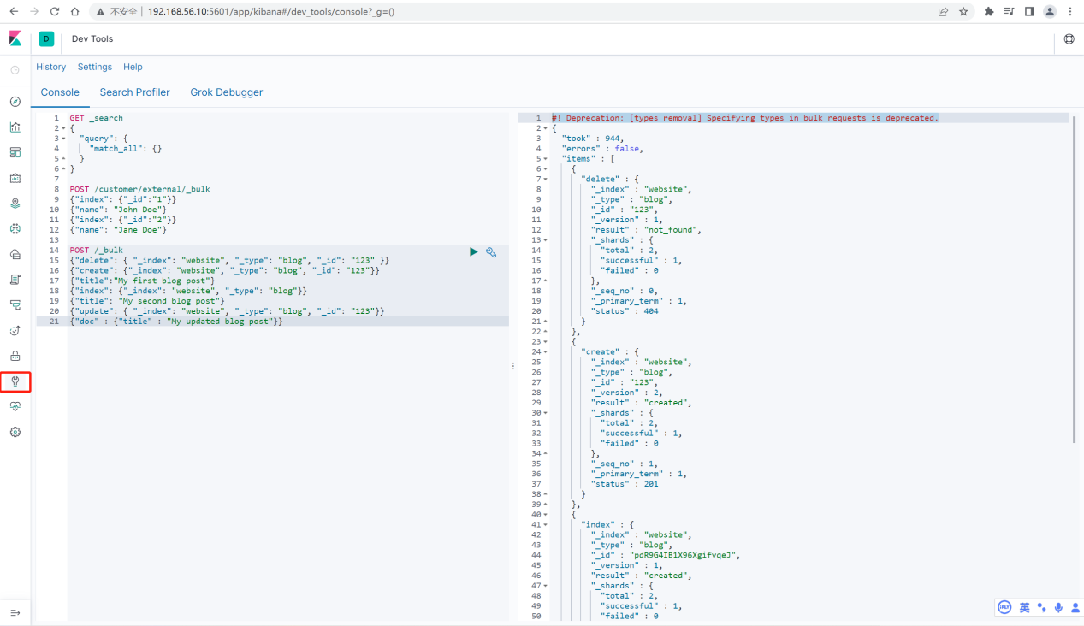

特别注意:

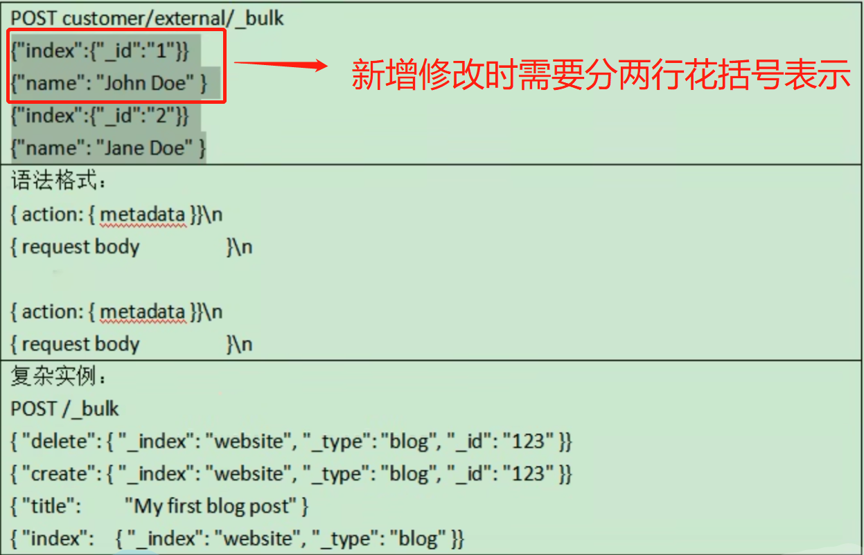

##### ⑥ ES两种检索方式

通过使用REST request URI 发送搜索参数(uri+检索参数)

通过使用 REST request body来发送它们(uri+请求体) [Query DSL](https://www.elastic.co/guide/en/elasticsearch/reference/7.4/query-dsl.html)语法

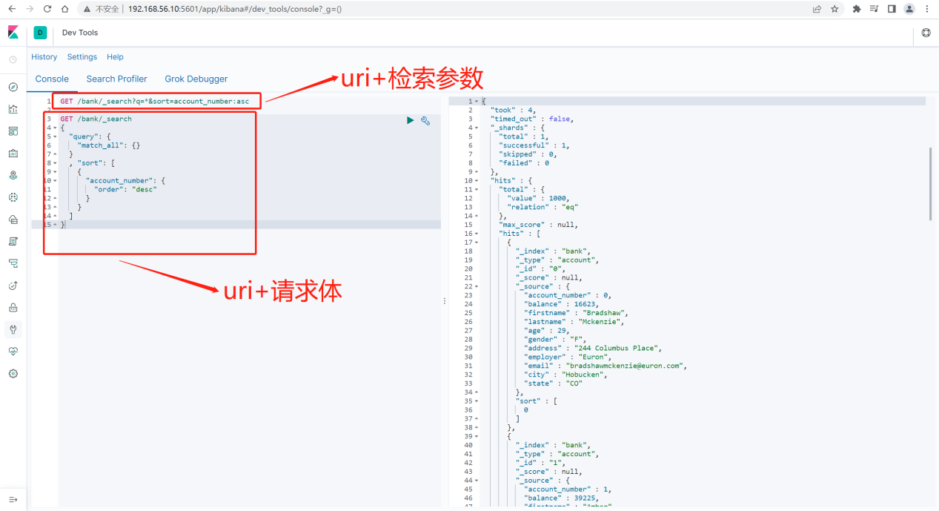

##### ⑦ 多字段分词匹配

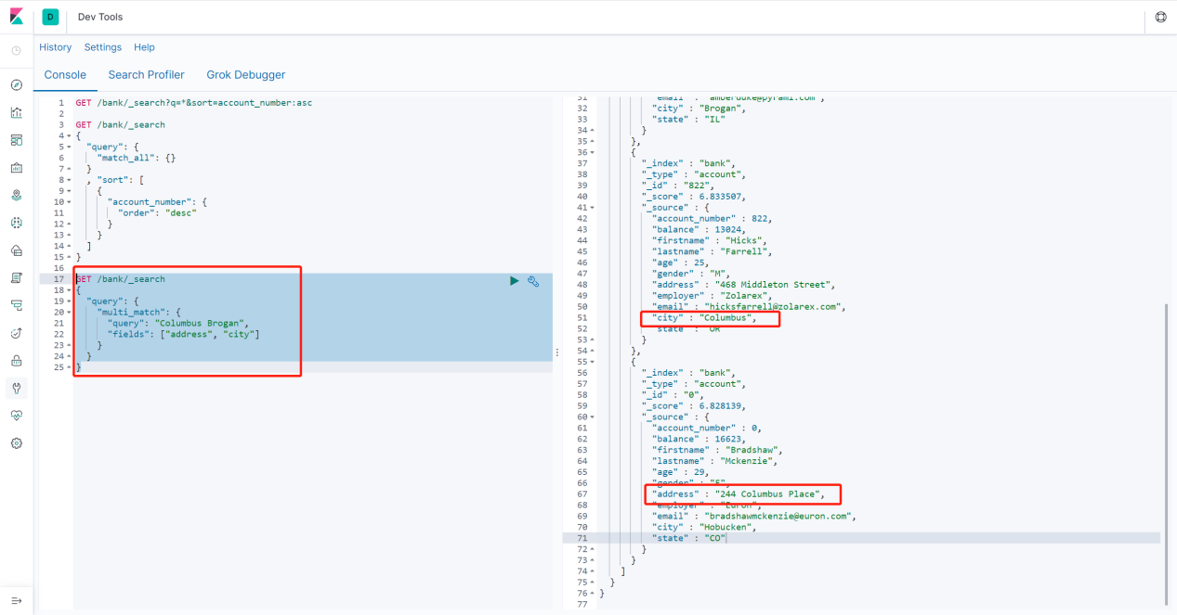

##### ⑧ 可存在可不存在分词匹配

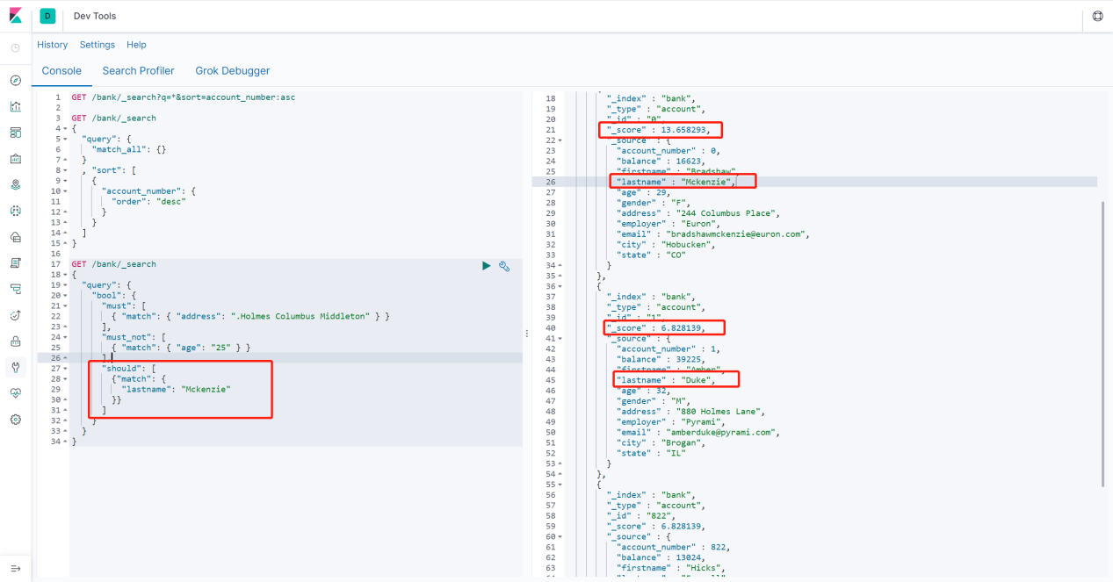

##### ⑨ term精准匹配

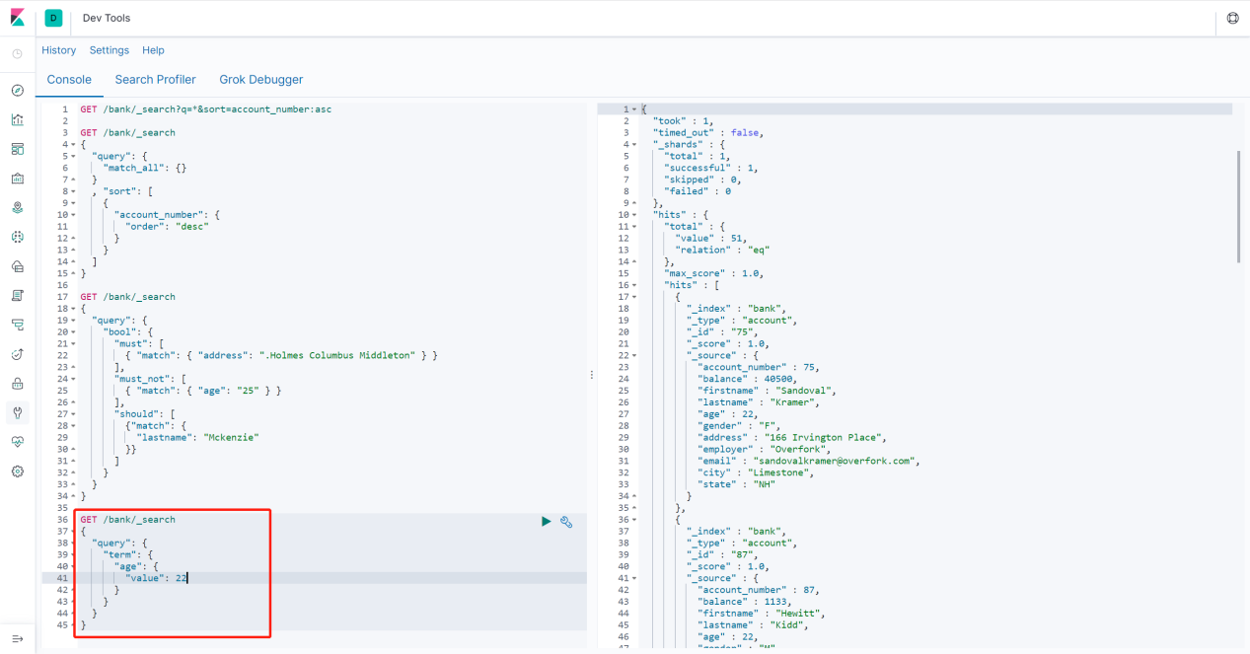

特别注意:

term检索只能检索非text文本类型的值，否则会匹配不到数据

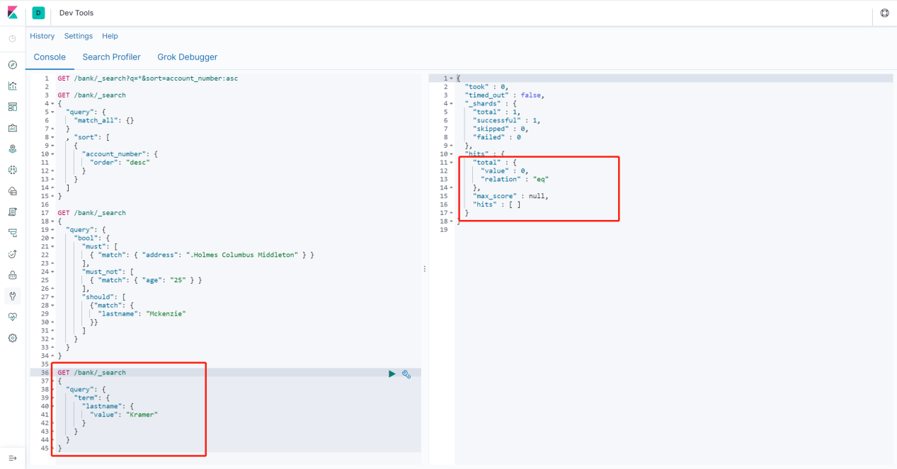

##### ⑩ keyword、match、match_phrase

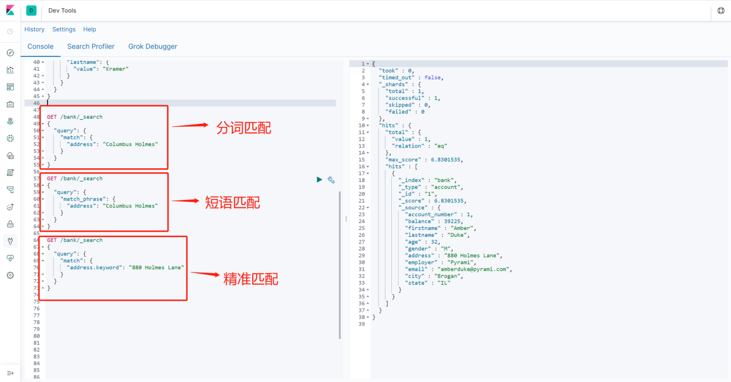

特别注意:

匹配某个属性的值。全文检索字段用match,其他非text类型字段匹配用term。

#### aggs聚合语法

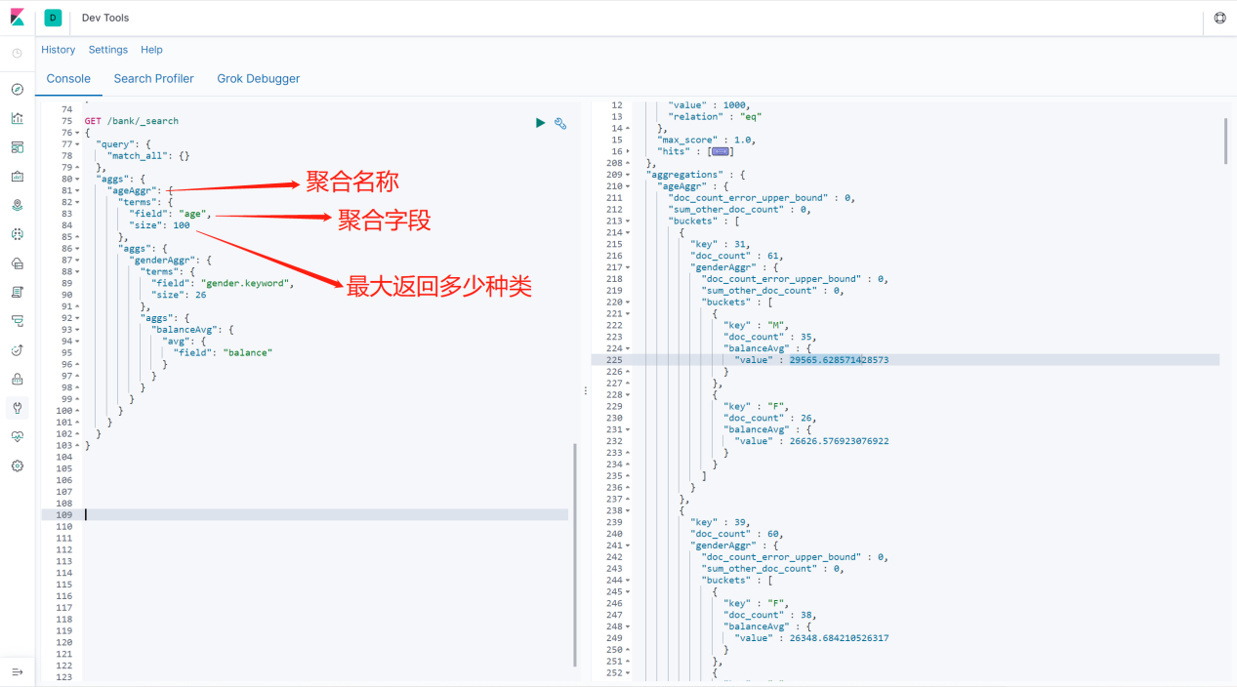

#### 分词器

##### **① 自定义分词器**

###### a. 下载数据包

<http://github.com/medcl/elasticsearch-analysis-ik/releases/>

elasticsearch-analysis-ik-7.4.2.zip

###### b. 解压文件放入ES挂载的plugins文件夹下

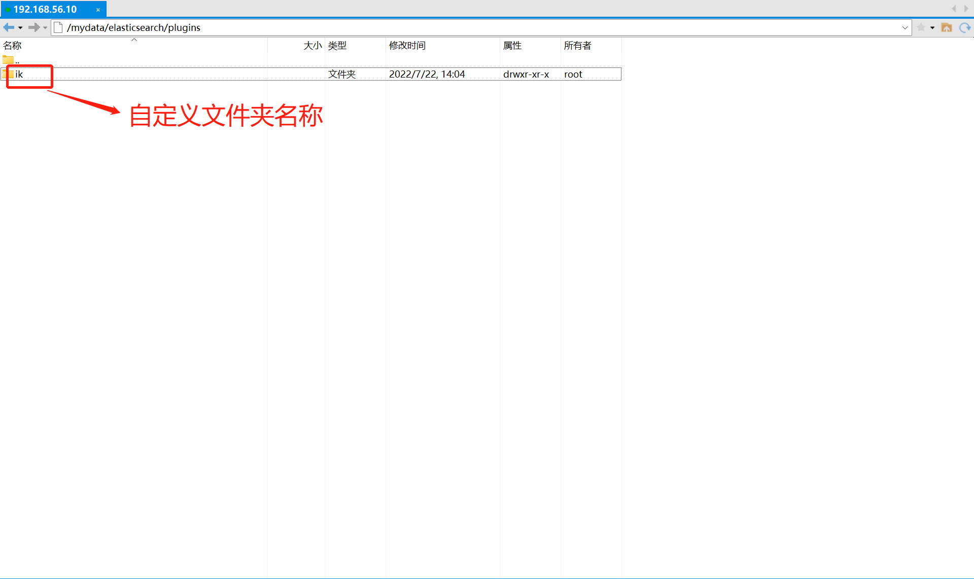

###### c. 在nginx容器挂载的物理目录 /mydata/conf/html/ 创建自定义分词

mkdir es

vi es/participle.txt

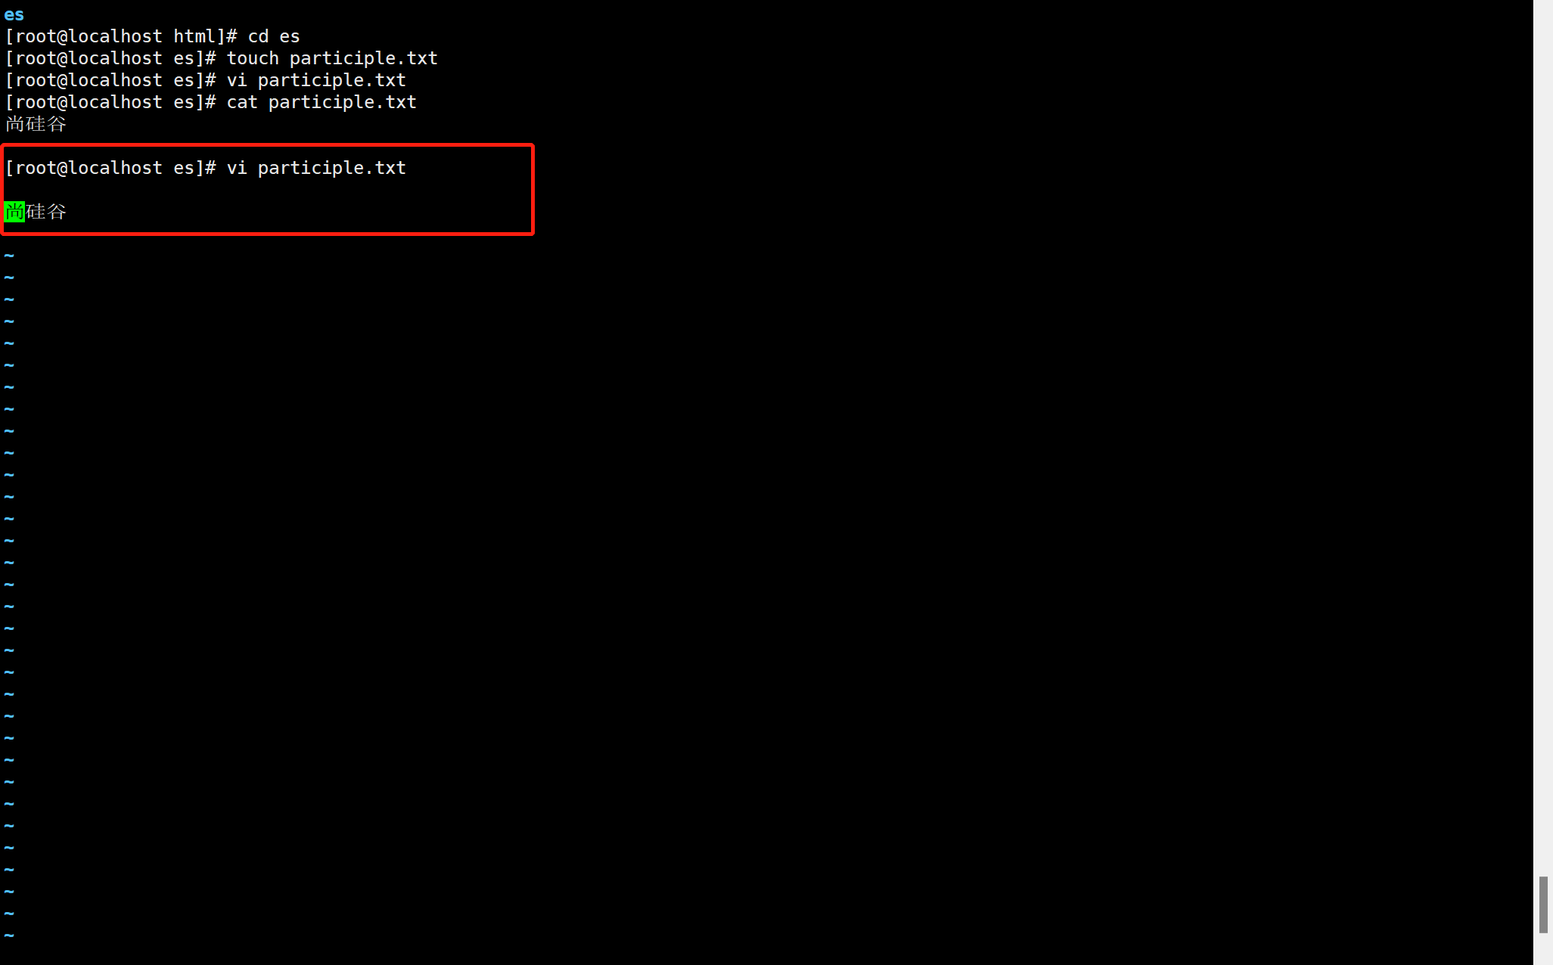

d. 在elasticsearch容器中的 /plugins/config/ 目录下修改IKAnalyzer.cfg.xml文件，配置自定义分词

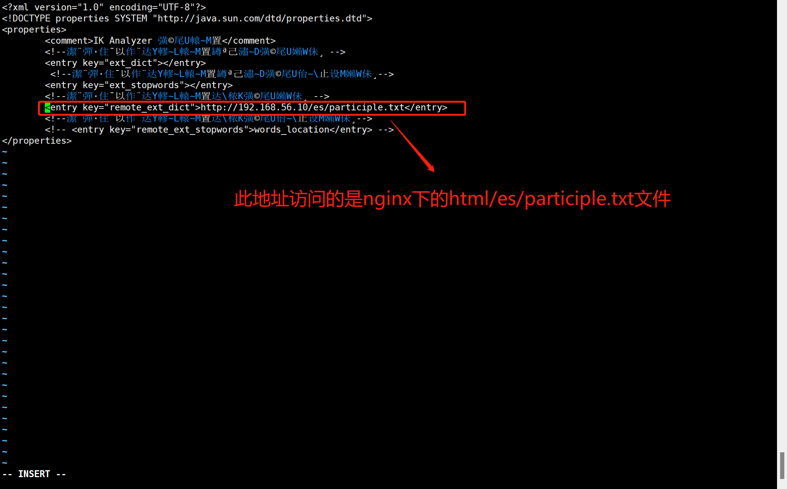

Ctrl + q + p 退出容器

docker restart elasticsearch 重启容器

#### Spring Boot整合ES

官方文档

<https://www.elastic.co/guide/en/elasticsearch/client/java-rest/current/java-rest-high.html>

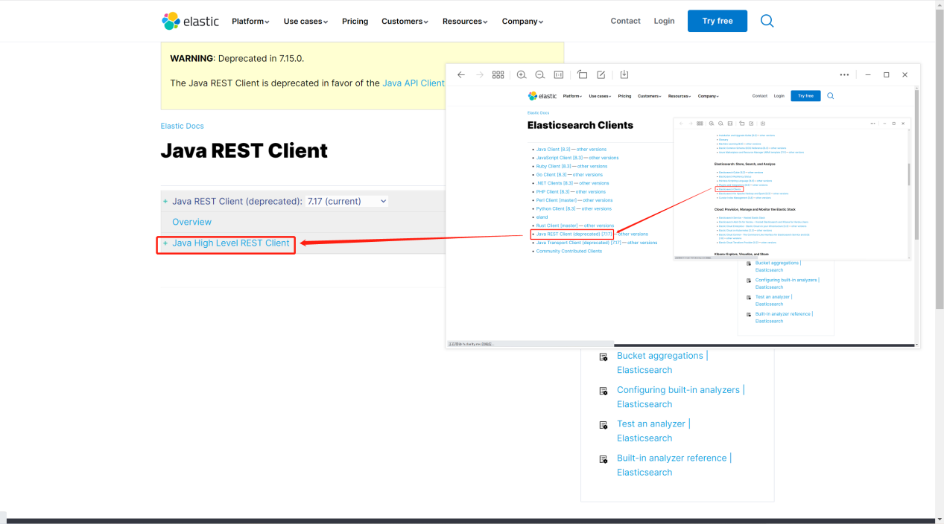

## docker安装开发软件

### Nginx安装

#### 获取nginx配置复制到/mydata/nginx/conf/文件夹下

docker run -p 80:80 --name nginx -d nginx:1.10

mkdir -p /mydata/conf/

docker container cp nginx:/etc/nginx . 将容器内的配置文件拷贝到当前目录

mv nginx/* ./ 将conf目录下的nginx目录内的文件移到conf目录下

rm -rf nginx 删除conf目录下的nginx目录

docker stop nginx && docker rm nginx 删除nginx容器

#### 重新安装nginx

docker run -p80:80 --name nginx \

-v /mydata/nginx/html:/usr/share/nginx/html \

-v /mydata/nginx/logs:/var/log/nginx \

-v /mydata/nginx/conf:/etc/nginx \

-d nginx:1.10

### RabbitMQ安装

docker run -d --name rabbitmq -p 5671:5671 -p 5672:5672 -p 4369:4369 -p 25672:25672 -p 15671:15671 -p 15672:15672 rabbitmq:management

docker update rabbitmq --restart=always 开机自启

特别注意:

4369, 25672： (Erlang发现&集群端口)

5672, 5671： (AMQP端口)

15672： (web管理后台端口)

61613, 61614： (STOMP协议端口)

1883, 8883： (MQTT协议端口)

<https://www.rabbitmq.com/networking.html> 官网资料

## nginx配置反向代理转发到gateway调用服务

### 配置域名

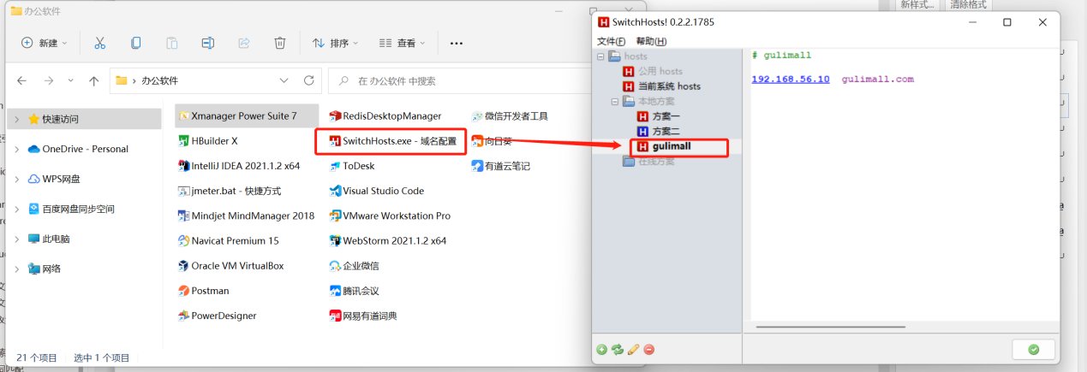

特别注意:

此配置用于本地开发环境，生产环境可到阿里云购买域名

### 配置nginx配置

##### **① 配置上游服务器**

###### a. 配置上游服务名及地址（/mydata/nginx/conf/nginx.conf nginx挂载目录下的总配置）

###### b. 配置微服务的代理地址（/mydata/nginx/conf/conf.d/gulimall.conf nginx挂载目录下的微服务配置）

cp default.conf gulimall.conf 单独创建微服务的配置文件

编辑gulimall.conf文件

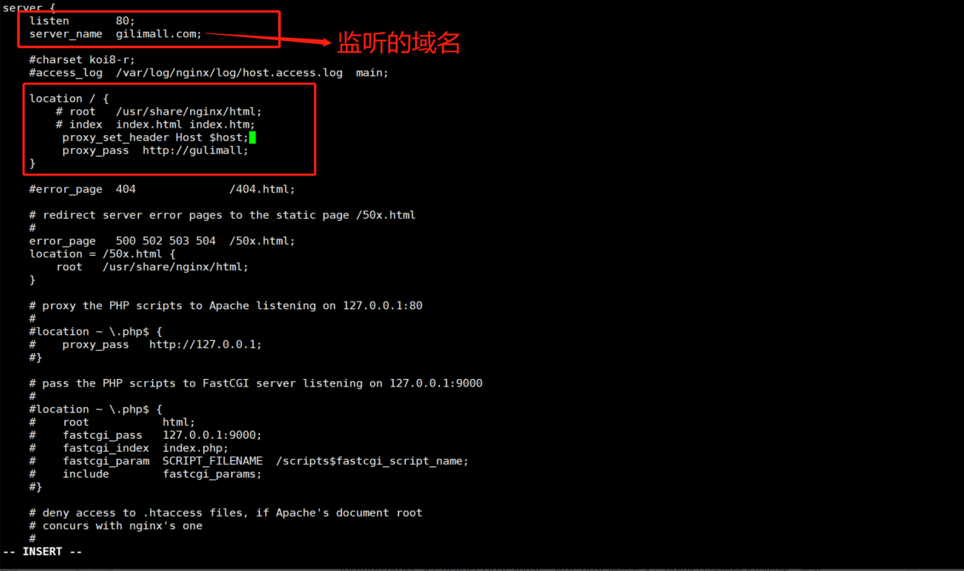

docker restart nginx

特别注意:

配置了上游服务后，location.proxy_pass的地址会去匹配上游服务名，匹配成功后会转到上游服务地址去。

location.proxy_set_header Host $host: 防止host信息丢失。nginx代理给网关的时候，会丢失请求的host信息。

nginx总配置下的 include /etc/nginx/conf.d/*.conf 指令会将conf.d目录下的所有配置文件引入到总配置文件中。

###### c. 配置微服务域名网关

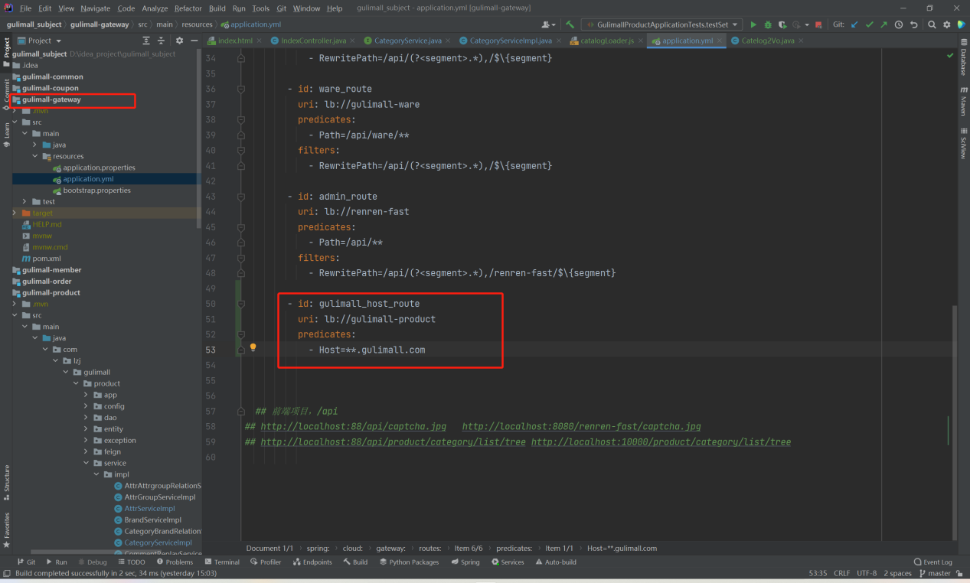

特别注意:

域名网关配置需要放在最下面，否则会拦截其它api请求导致404

## JMeter压力测试及调优

### 测试报（java.net.BindException: Address already in use: connect）异常解决方法

windows本身提供的端口访问机制的问题。Windows提供给TCP/IP链接的端口为1024-5000个,并且要四分钟来循环回收他们。就导致我们在短时间内跑大量的请求时将端口占满了。

#### 打开注册表目录 （cmd输入regedit）

#### HKEY_LOCAL_MACHINE\SYSTEM\CurrentControlSet\Services\Tcpip\Parameters

#### 添加一个名字为MaxUserPort的DWORD，双击MaxUserPort，输入数值65534，选择十进制。

#### 添加一个名字为TCPTimedWaitDelay的DWORD，双击TCPTimedWaitDelay，输入数值30，选择十进制。

特别注意:

MaxUserPort代表最大端口数

TCPTimedWaitDelay代表多少秒被回收

### JVM监控工具（jvisualVM）

cmd -> jvisualVM进入工具

#### 监控垃圾回收过程

##### **① 检查插件更新地址是否正确（左上角 工具 -> 插件）**

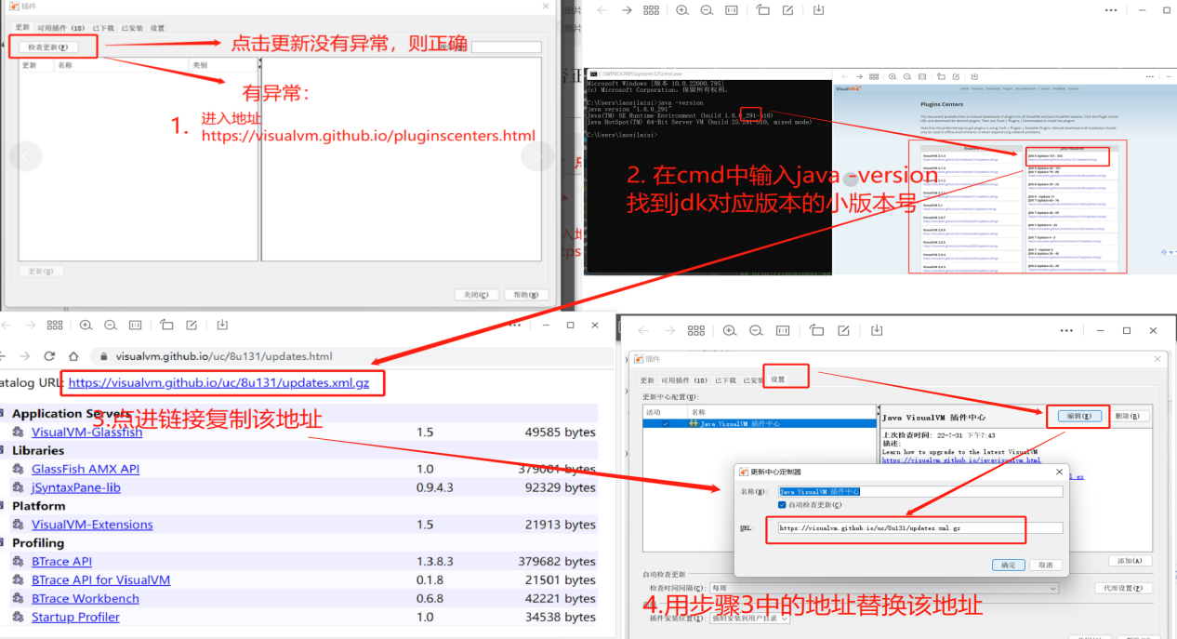

##### ② **安装插件**

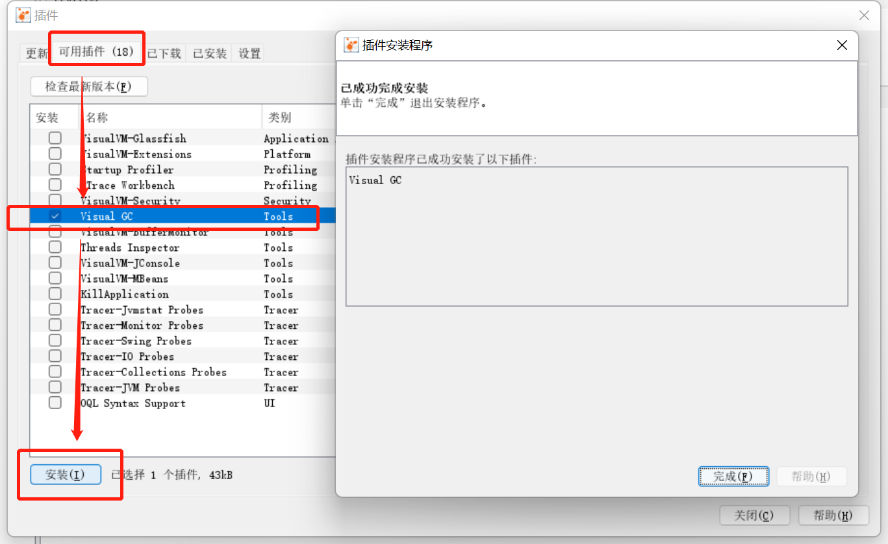

##### ③ **GC监控图**

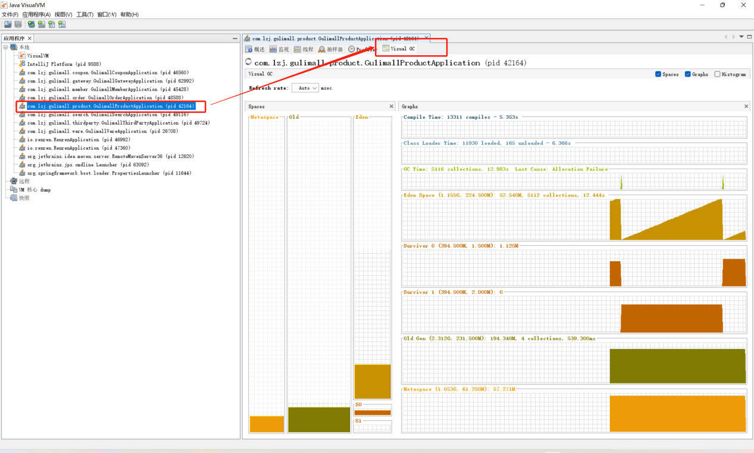

#### JVM调优

**中间件越多，性能损失越大，大多时间都损耗在网络交互上了;**

##### **① 业务优化**

###### MySQL优化：

检索字段增加索引

###### b. 设置日志级别：

如将日志设置为error级别，只打印eroor日志

###### c. 开启相关缓存：

如mybatis缓存、thymeleaf缓存



###### d. 业务逻辑优化：

如三级分类，将数据全部查出后在遍历组装，避免多次循环查询数据库

###### e. 动静分离：

如将页面上的静态资源（js、css、img等）放到nginx中

##### ② **服务器性能优化**

###### a. 增加内存条、扩充网卡等

如在本地开发的时候，扩大idea的内存

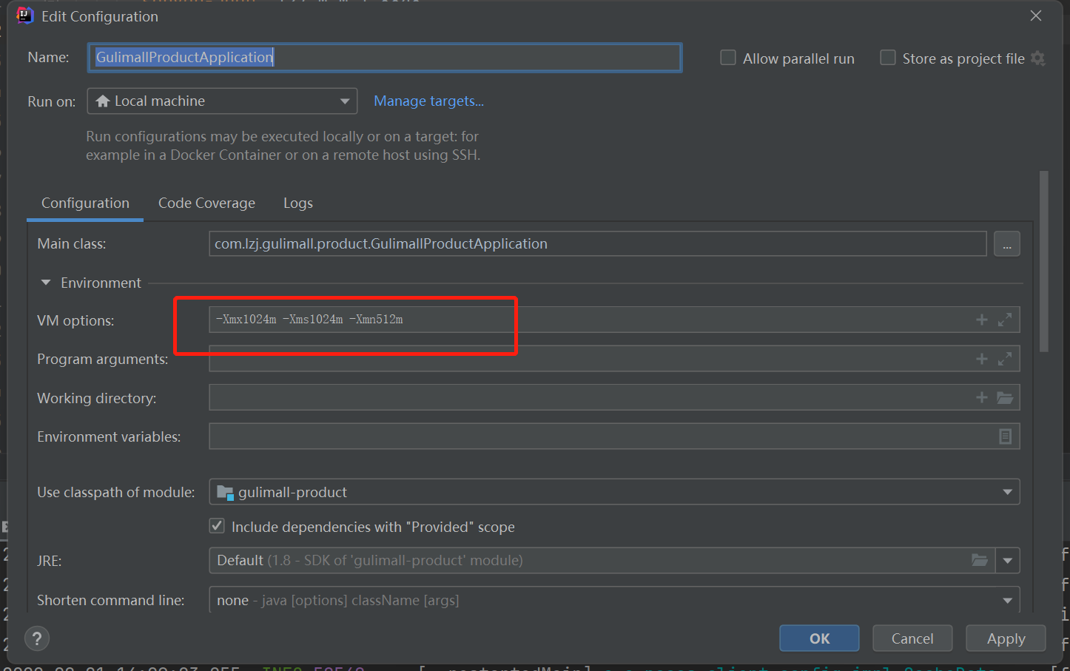

##### ③ **使用缓存**

**及时性、一致性要求不高，读多写少的数据**

###### a. redis分布式缓存

i. 缓存穿透问题：

**原因：**指查询一个一定不存在的数据，由于缓存是不命中，将去查询数据库，但是数据库也无此记录，我们没有将这次查询的null写入缓存，这将导致这个不存在的数据每次请求都要到数据库去查询。在高并发请求的情况下，会导致数据库压力过大，最终崩溃。

**解决：**null结果也缓存，并加入短暂过期时间。

ii. 缓存雪崩问题：

**原因：**缓存雪崩是指在我们设置缓存时key采用了相同的过期时间,导致缓存在某一时刻同时失效,请求全部转发到DB, DB瞬时压力过大从而导致雪崩。

**解决：**原有的失效时间基础上增加一个随机值，比如1-5分钟随机，这样每一个缓存的过期时间的重复率就会降低，就很难引发集体失效的事件。

**iii. 缓存击穿问题：**

**原因：**对于一些设置了过期时间的key，在某些时间点突然被超高并发地访问，如果这个key在大量请求同时进来前正好失效，那么所有对这个key的数据查询都落到db，我们称为缓存击穿。

**解决：**加锁。大量并发只让一个去查，其他人等待，查到以后释放锁，其他人获取到锁，先查缓存，就会有数据，不用去db。

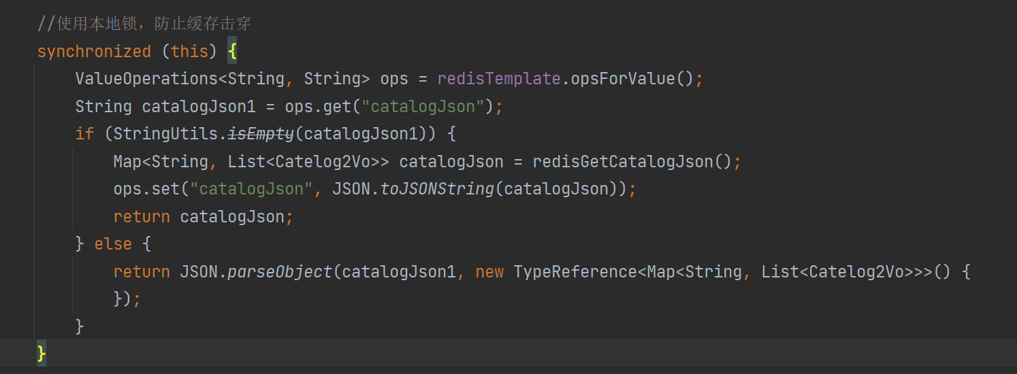

iv**. 缓存最终一致性问题：**

**双写模式：**数据更新后重新查询加入到缓存中（会出现脏数据，比如第一个更新操作比第二个慢。可以通过加锁解决，如果及时性要求不高，比如允许几个小时或者一天数据不一致，则可以忽略，缓存过期后，就可以更新为最新数据了）。

**失效模式：**数据更新后删除缓存（会出现脏数据，比如第二个更新操作比第一个慢，在查询数据时还是缓存的第一个更新操作的数据。可以通过加锁解决，如果更新比较频繁，则直接查询数据库）。

v. springboot管理redis缓存：

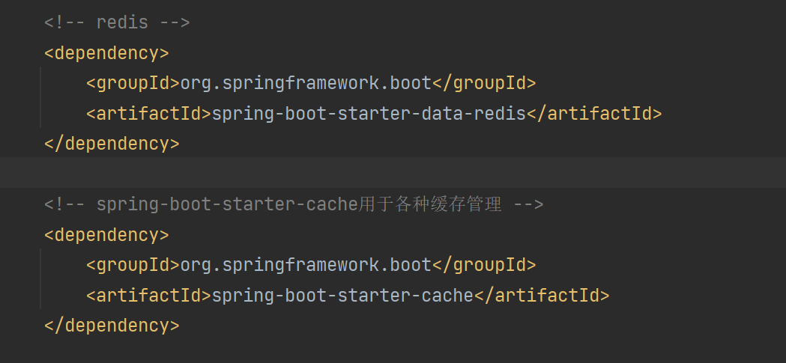



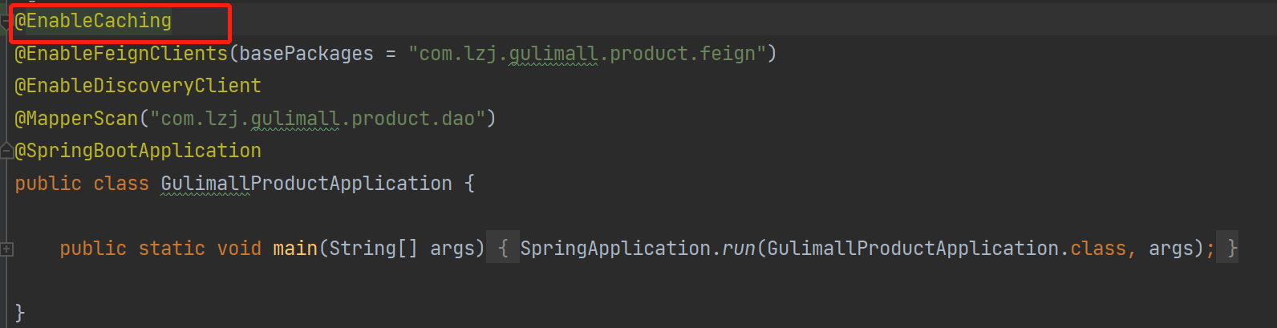

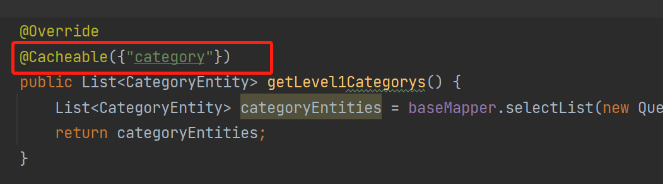

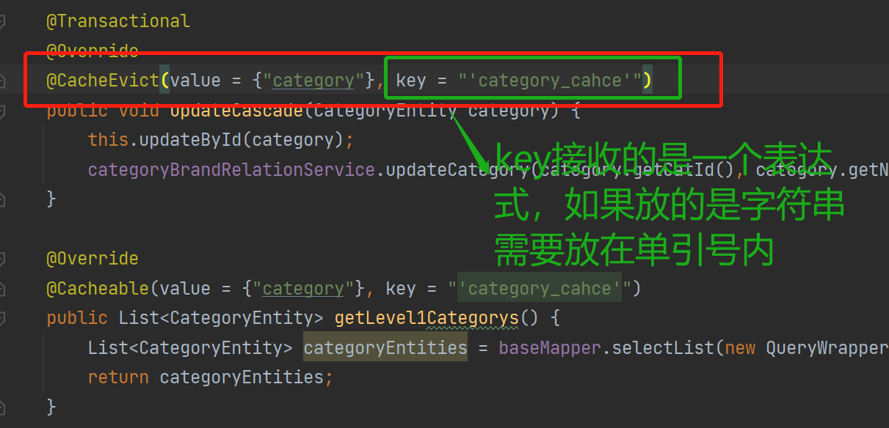

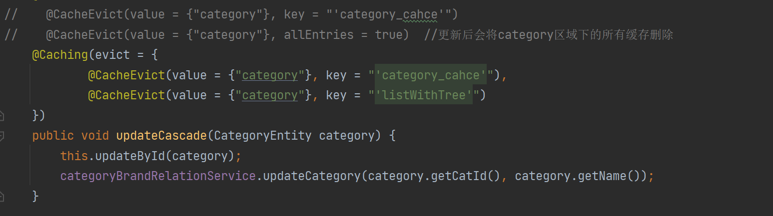

特别注意:

**@Cacheable注解：**触发将数据保存到缓存的操作，下一次查询会直接去缓存获取数据。

**@CacheEvict注解：**触发将数据从缓存中删除的操作，可以用在更新操作上。

**@Caching注解：**组合操作，可以组合多个注解同时生效。

**@CachePut注解：**更新缓存，在更新操作中，可以不影响方法执行的情况下更新缓存。

**@CacheConfig注解：**在类级别共享一些缓存相关的设置。

vi. 自定义缓存过期时间和key-value数据格式：

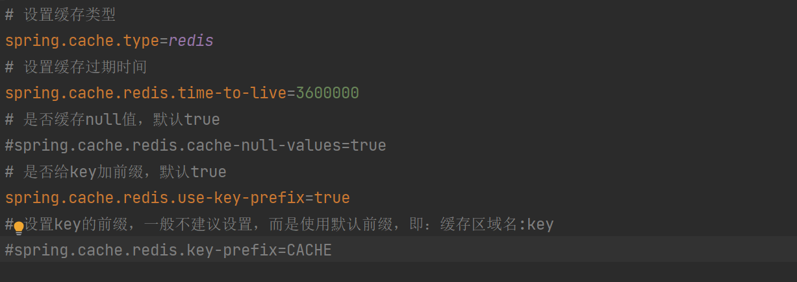

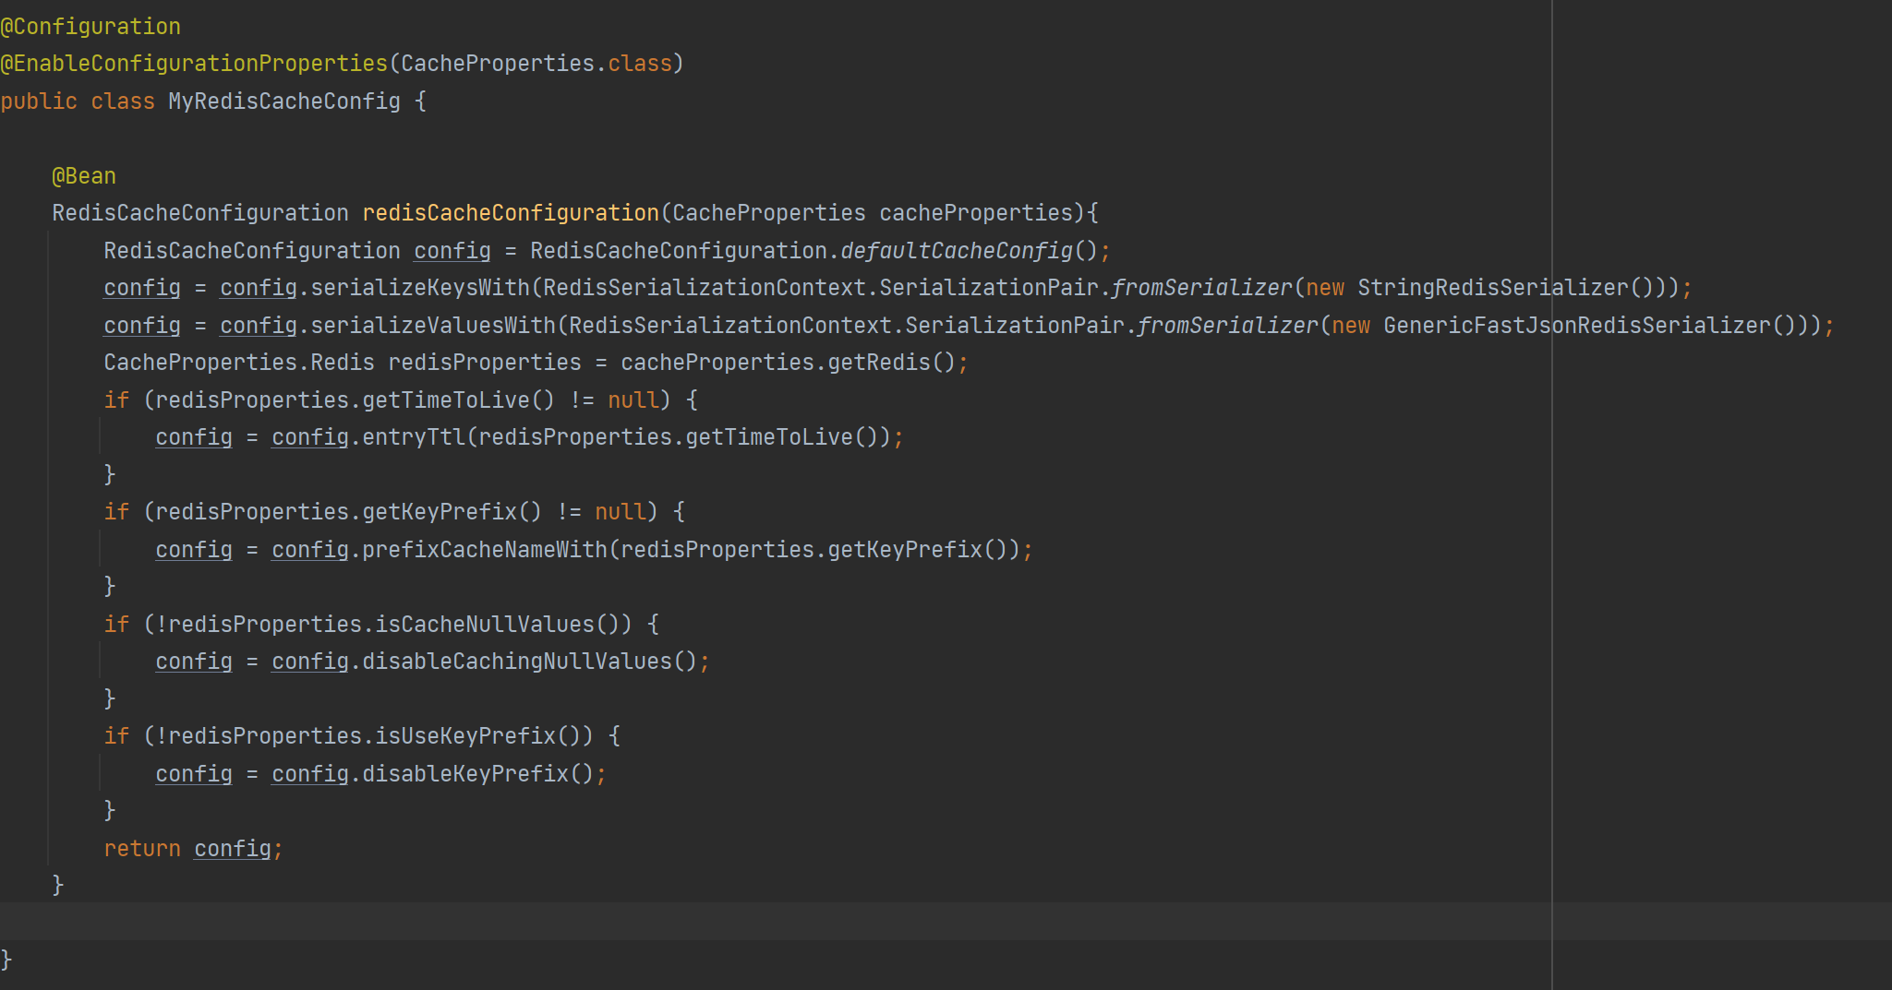

###### b. redis分布式锁

SpringBoot所有的组件在容器中都是单例的。使用本地锁时，只能锁住当前服务，而在微服务中，由于服务是部署在多个容器中的，所以本地锁无法锁住所有服务请求（即无法做到每次只有一个请求通过），而是会出现在负载均衡的作用下有多少个微服务就会有多少个请求同时去查询db。

**文档：**<https://github.com/redisson/redisson/wiki/Table-of-Content8>

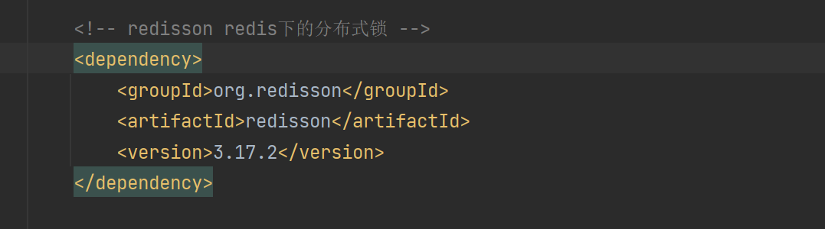

## 多线程

### 实现多线程的四种方法

#### 继承Thread类

#### 实现Runnable接口

#### 实现Callable接口

可以接收返回结果，需要结合FutureTask使用

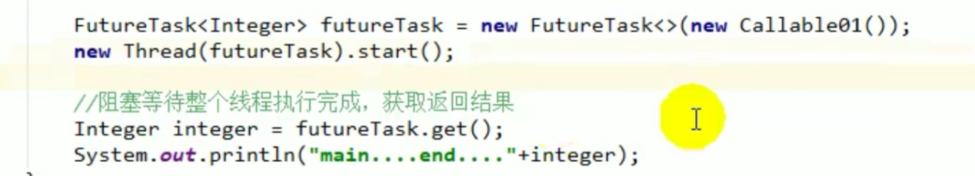

#### 线程池

线程池在系统中一般创建一个或几个即可，每个线程提交给线程池去执行。

##### **① Executors创建**

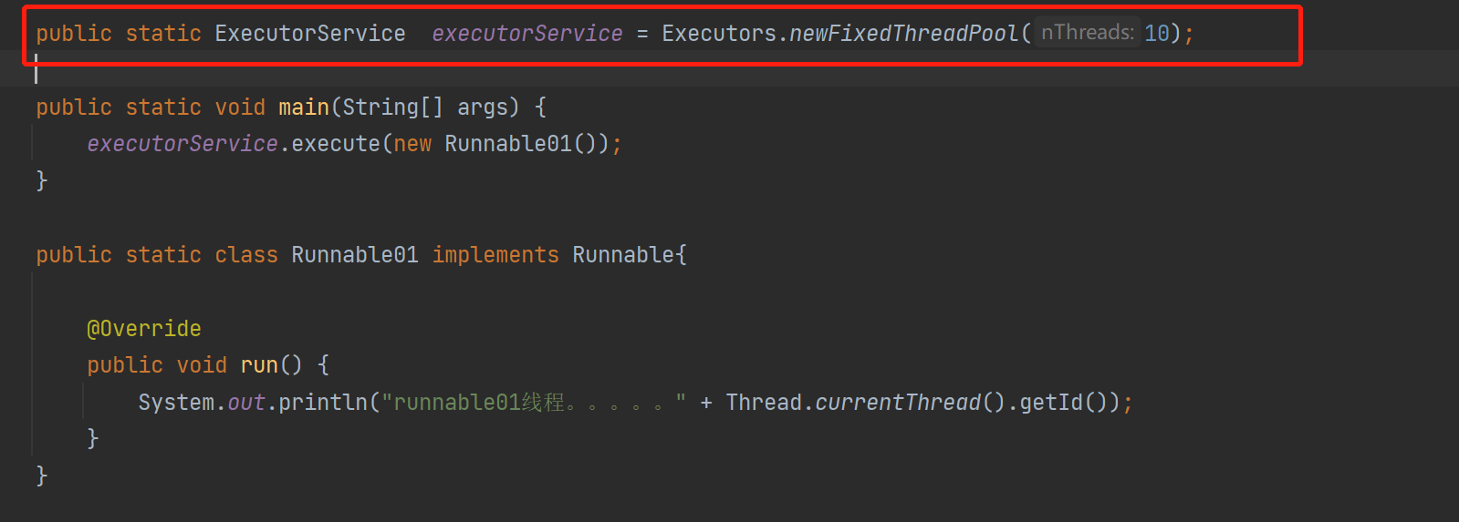

Executors.newCachedThreadPool() core是0，所有都可回收

Executors.newFixedThreadPool() 固定大小， core=max，都不可回收

Executors.newScheduledThreadPool() 定时任务的线程池

Executors.newSingleThreadExecutor() 单线程的线程，后台从队列里面获取任务，挨个执行

##### ② **new ThreadPoolExecutor**

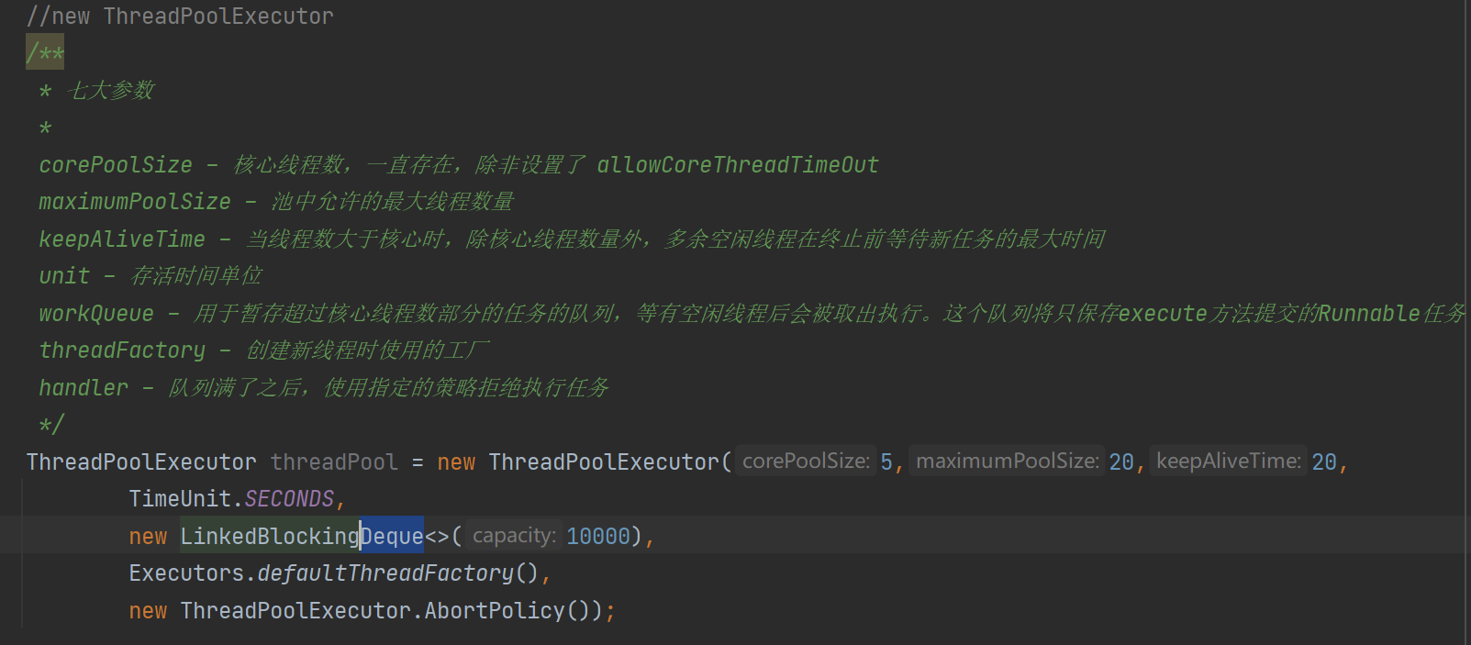

###### a. 工作顺序

1. 线程池创建，准备好指定数量的核心线程并准备接收任务。
2. 核心线程执行满了，就将后面进来的任务放入阻塞队列中，有空闲core线程时，自动获取队列任务执行。
3. 队列满了，就直接开新线程执行，最大只能开指定的max数量个线程。
4. 当池中线程达到最大数量后，使用拒绝策略拒绝任务。
5. 池中有超过核心线程数量部分的线程，执行完任务后，空闲时间超过指定的时间之后被释放掉。

特别注意:

在实际开发中不推荐前三种实现方式，因为每个线程都需要new Thread().start()启动，耗费资源过大且不可控。

new LinkedBlockingDeque<>()：默认为Integer最大值，会出现内存不足，一般自定义。

拒绝策略：默认使用抛弃策略，如果不想抛弃可以使用CallerRunsPolicy()。

### CompletableFuture异步编排

#### 创建异步对象

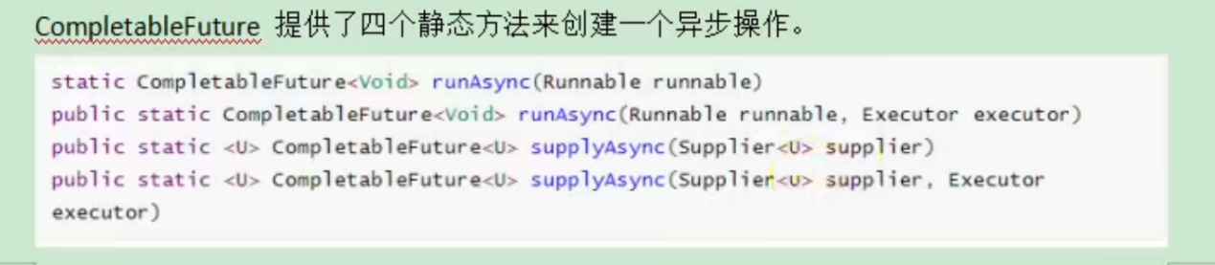

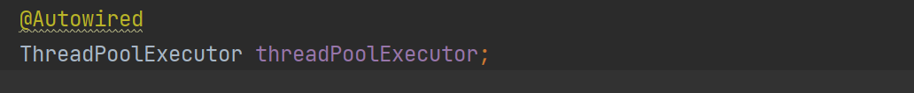

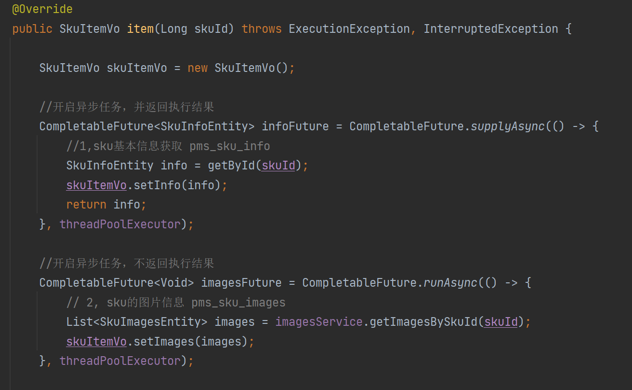

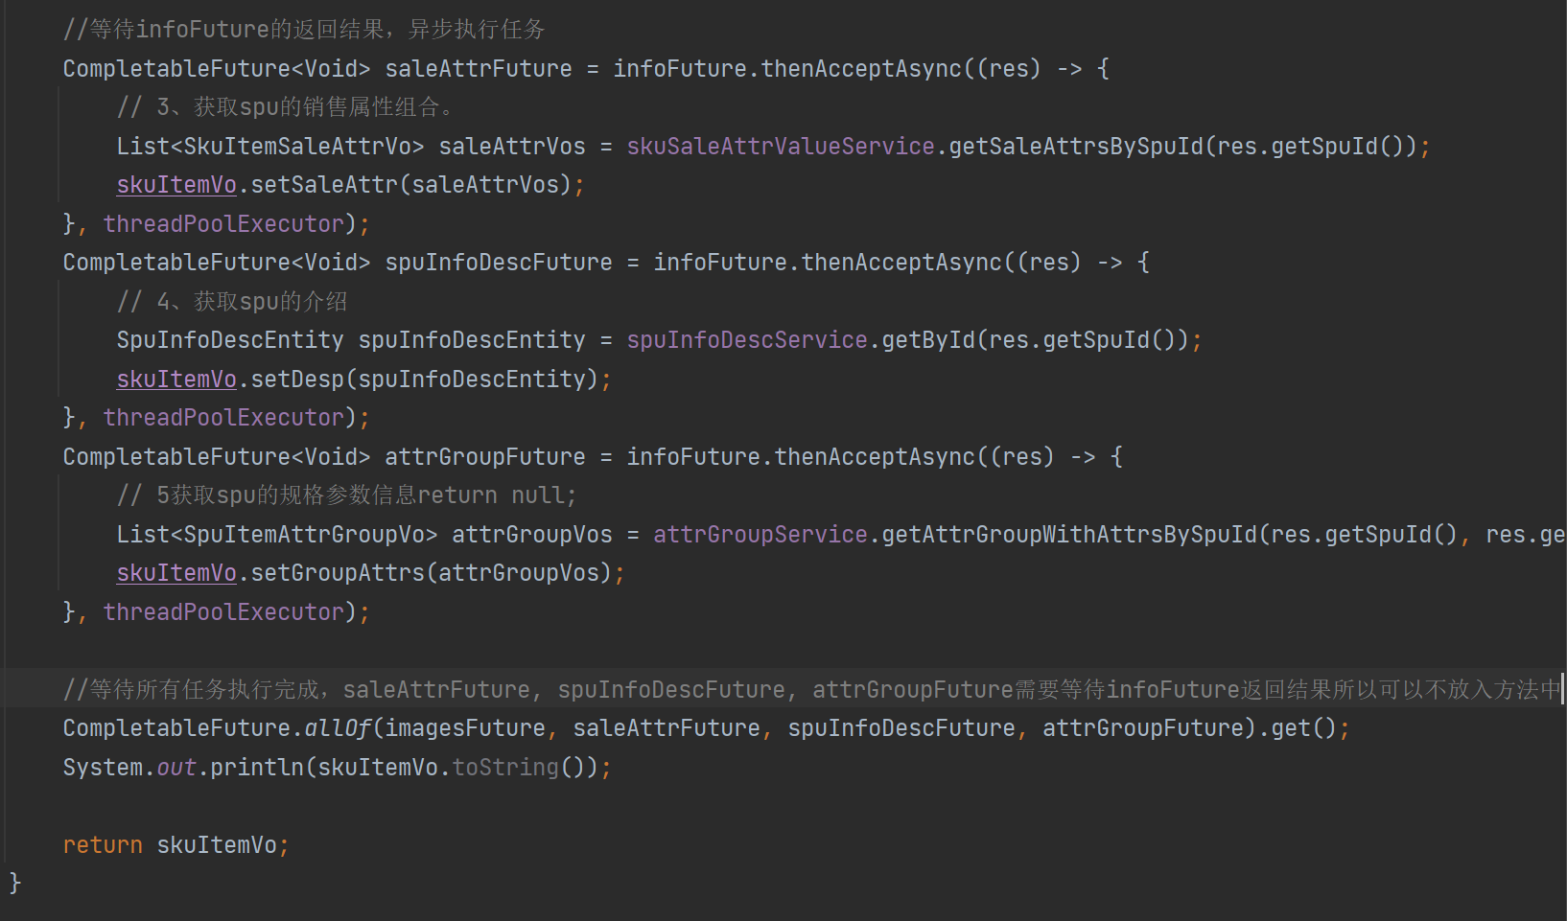

特别注意:

1、runXxxx都是没有返回结果的, supplyXxx都是可以获取返回结果的；

2、可以传入自定义的线程池，否则就用默认的线程池。

## 分布式认证

### 密码加密方式

#### 盐值加密（BCryptPasswordEncoder）

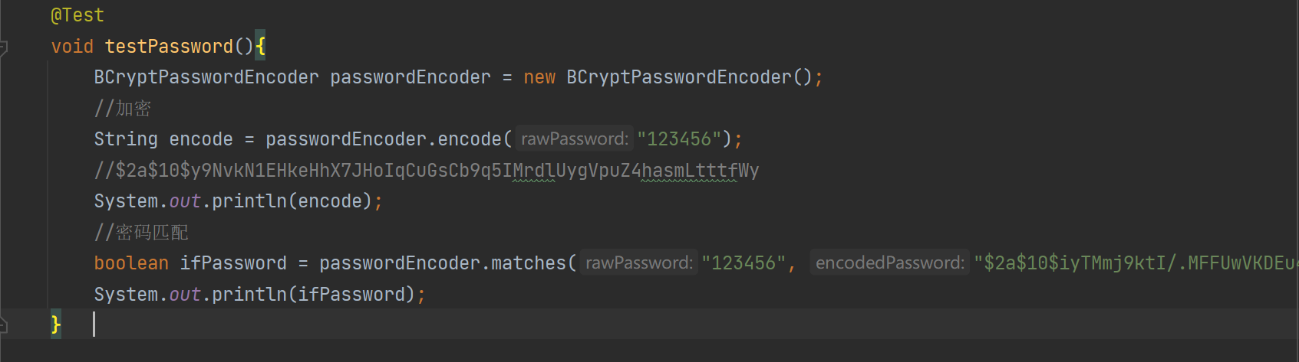

特别注意:

1. BCryptPasswordEncoder是Spring自带的加密算法类，并且已经融入了盐值，无需在给定盐值；
2. 同一明文密码生成的秘文密码不一样。

### 登录方式

#### 账号密码登录

#### 社交登录（qq、微信、微博等登录方式）

以微博登录为例：

##### **① 创建应用**

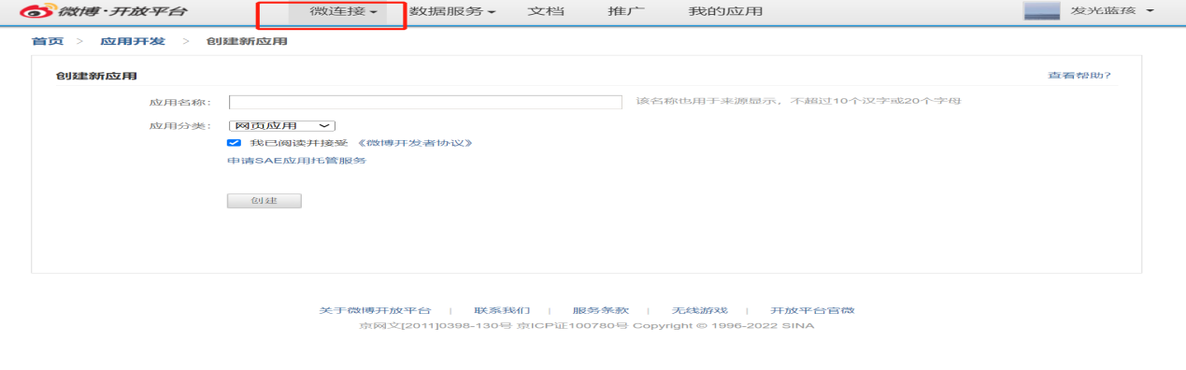

##### ② **在文档中找到接入地址**

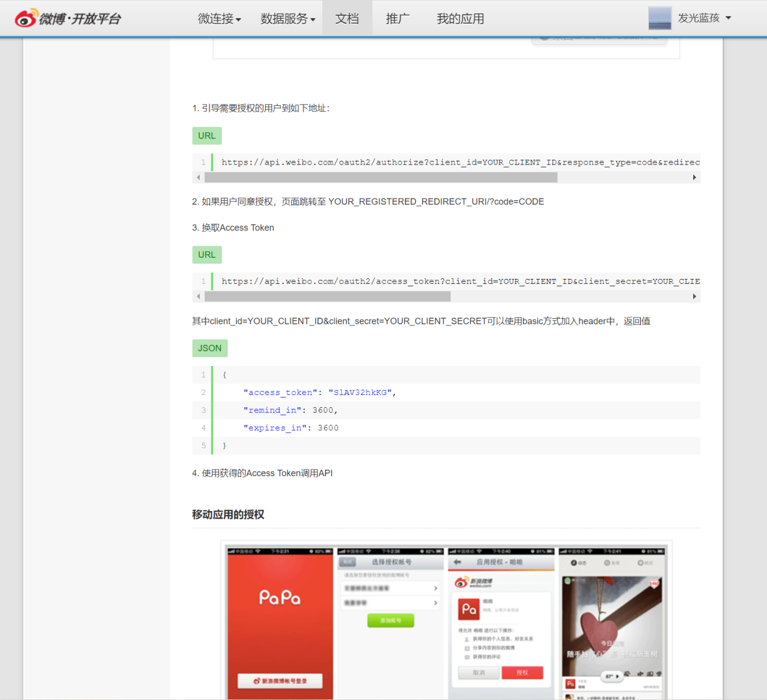

##### ③ **以后端请求接入地址并保存第三方登录信息**

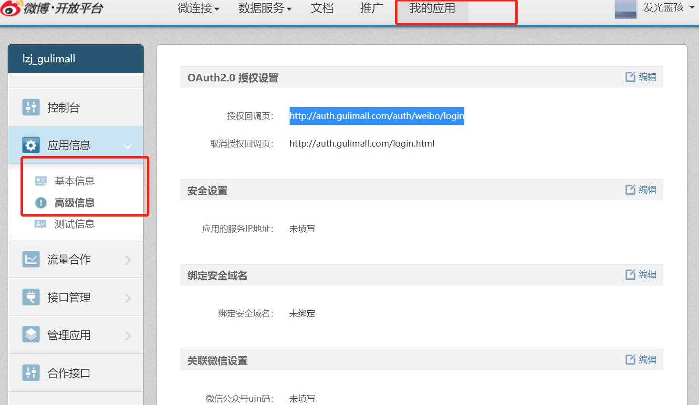

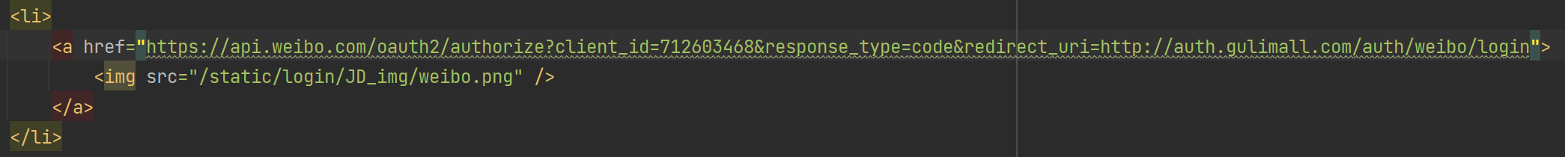

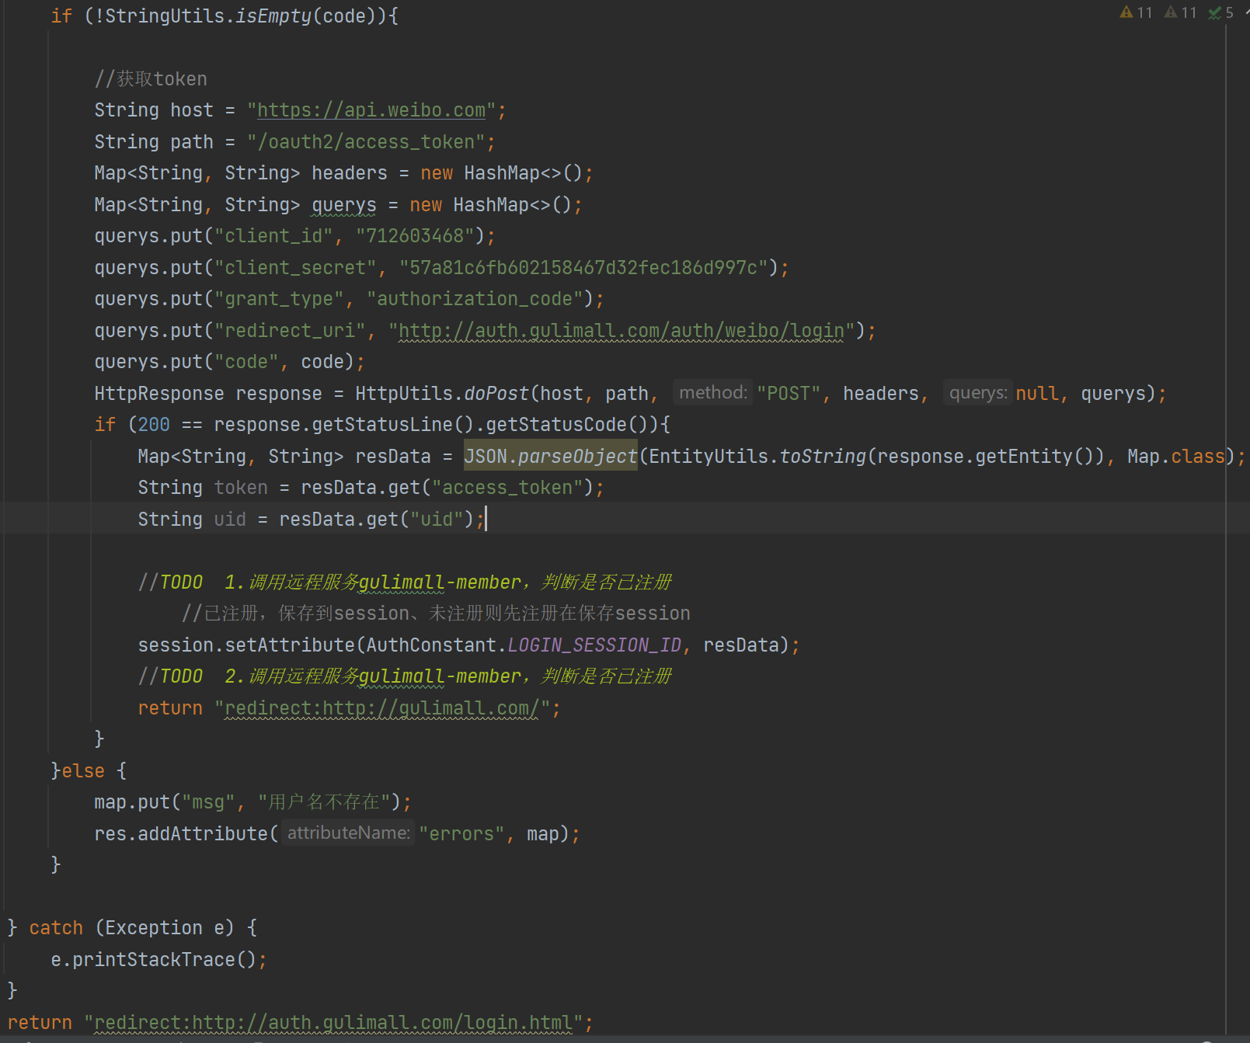

特别注意:

code只能用一次，token有过期时间，uid是固定值。

#### SSO单点登录

系统1（认证中心）：sso.server.com:8080

系统2（客户端服务1）：client1.com:8081

系统3（客户端服务2）：client2.com:8082

**单点登录原理：**访问任意客户端系统，先跳转到认证系统认证是否已有客户端登录。

**无登录时：**认证系统跳到登录页进行登录，登录后生成token(UUID等)作为key，以用户信息作为value存储到redis（session等）中，并设置一个cookie以token作为value值，然后通过url参数重定向到原来的访问地址并将token带过去，客户端服务通过token调用认证系统接口获取用户信息，然后以token为key，将用户信息保存到session中。其它客户端系统跳转到认证系统后可直接带着token重定向回去，然后通过token调用认证系统接口获取用户信息。

**已有登录时：**客户端系统跳转到认证系统后可直接带着token重定向回去，然后通过token调用认证系统接口获取用户信息，并将token作为key，将用户信息保存到session中。

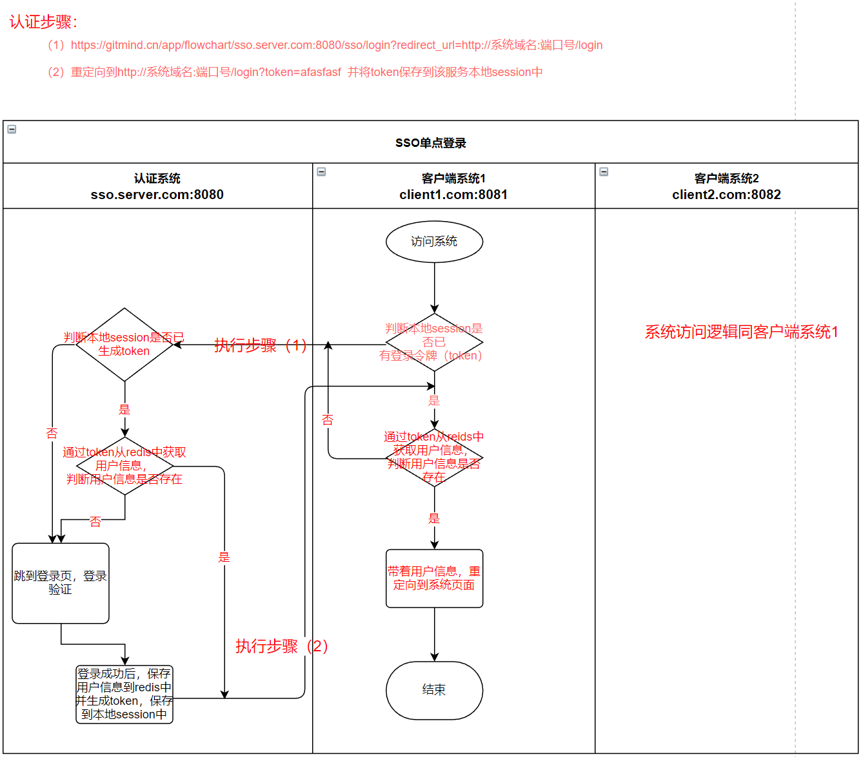

## 分布式session

### session保存方式

#### hash一致性

同一个ip_hash都负载均衡到同一个服务器中

**优点：** ① 只需配置nginx

② 服务可以水平扩展

**缺点（影响不大，session本身具备有效期）：**

① 服务器重启缓存丢失

② 服务水平扩展导致hash值重新分布，影响一部分用户需要重启路由到其他服务器，从而导致缓存丢失

#### 后端同一存储

将缓存放在DB/redis等存储中

**优点：** a. 没有安全隐患

b. 可以水平扩展

C. 服务器重启或扩展缓存不会丢失

**缺点（SpringSession可以完美解决）：**

a. 增加了网络调用

b. 数据查询慢

c. 需要修改代码

##### **① 整合Spring Session**

https://docs.spring.io/spring-session/reference/guides/boot-redis.html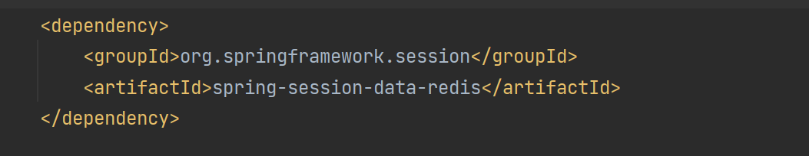

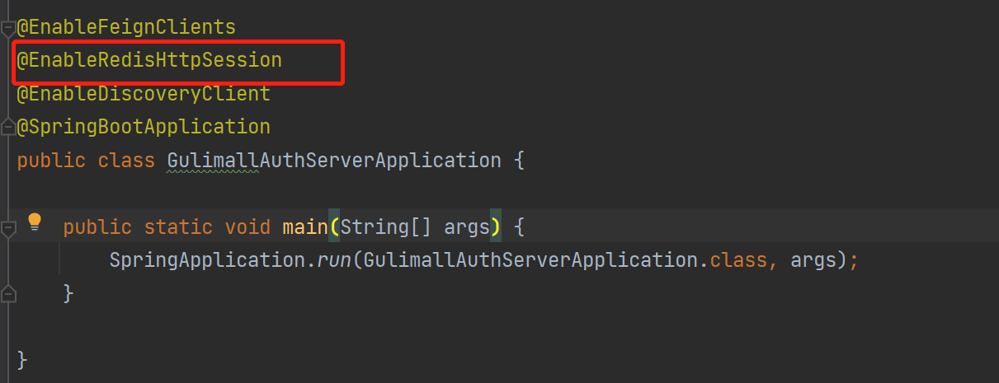

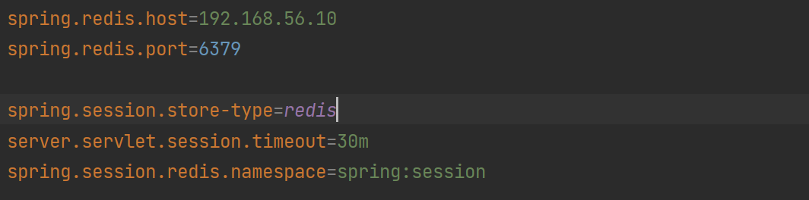

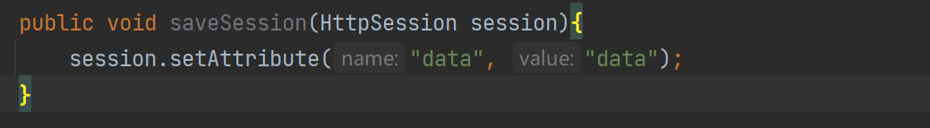

##### ② **子域session共享**

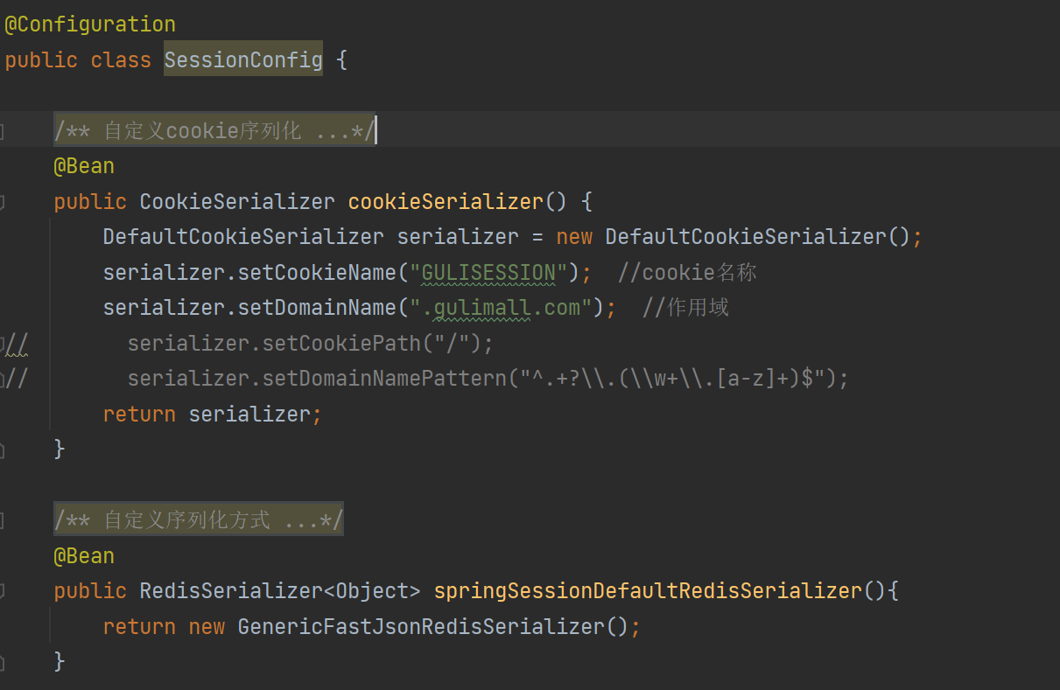

## RabbitMQ

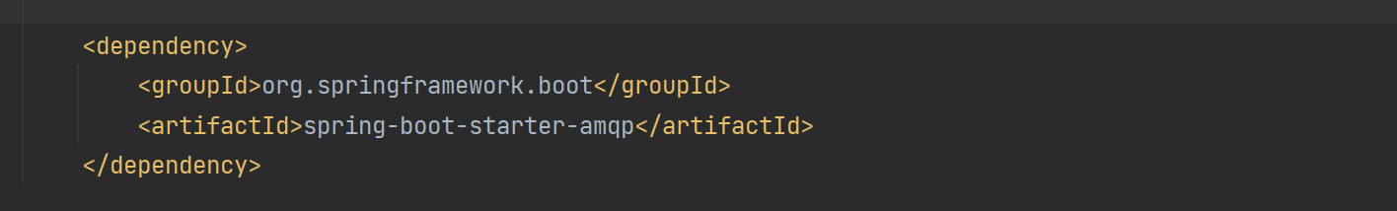

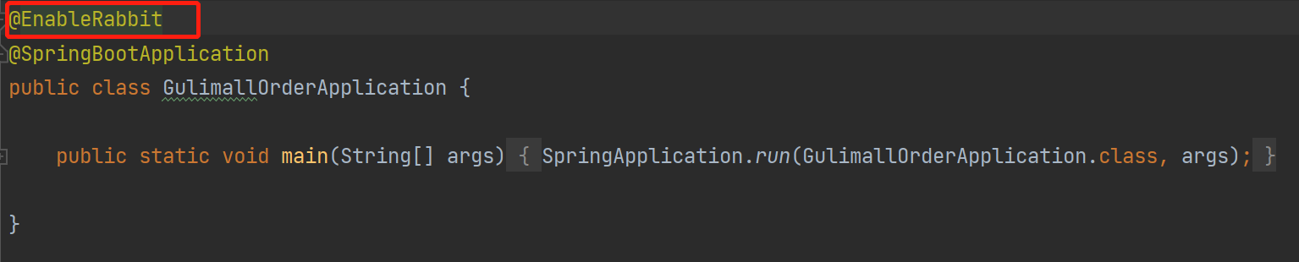

### 消息发送

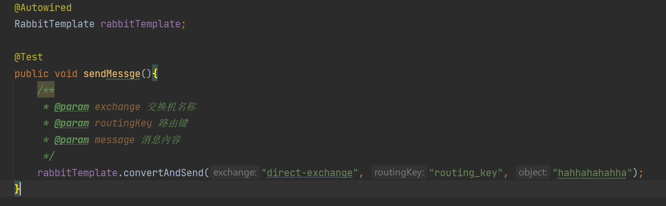

#### 创建Exchange、Queue、Binding

##### **① AmqpAdmin创建**

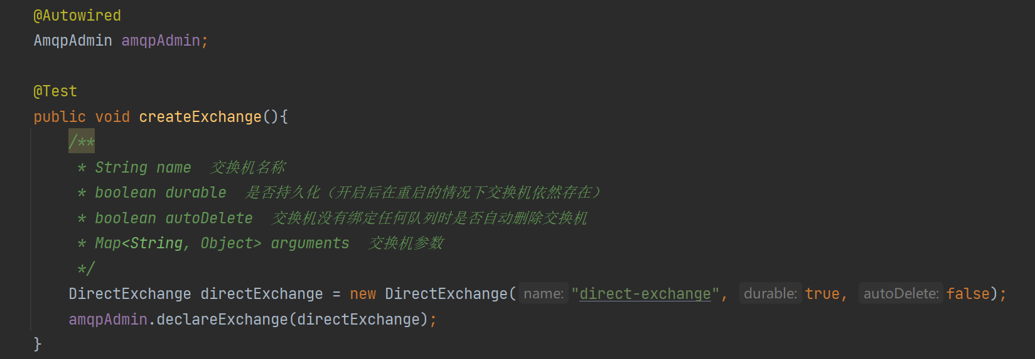

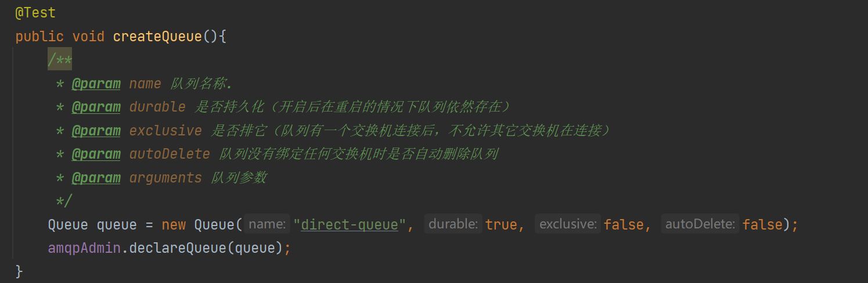

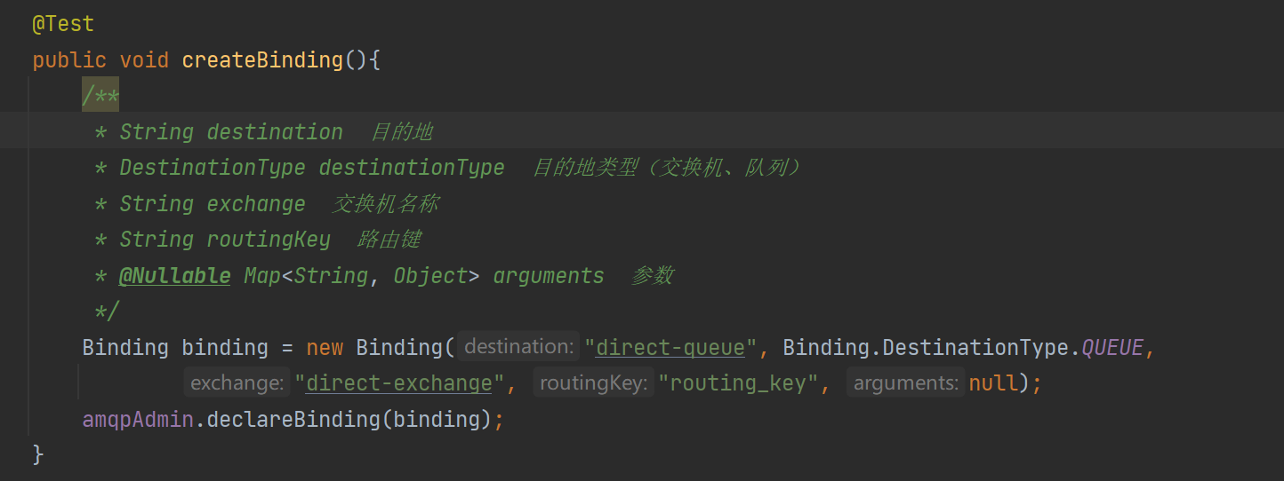

### 消息接收

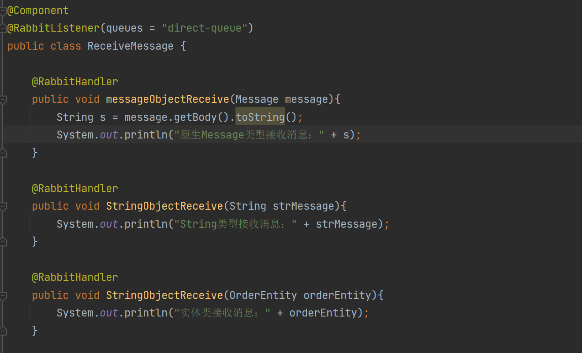

### 消息可靠投递（消息确认机制）

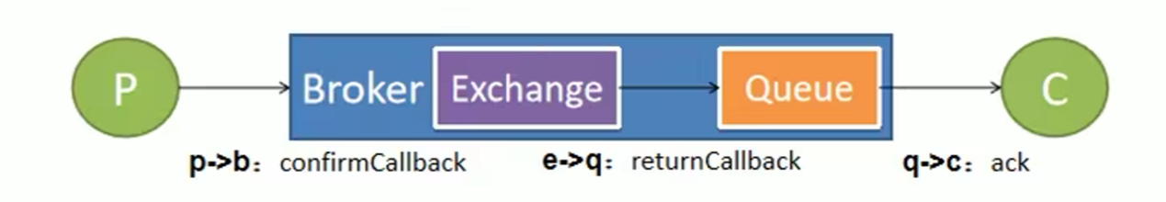

#### 发送端（pro --> broker）：confirmCallback确认模式

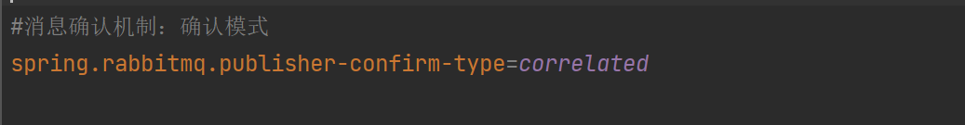

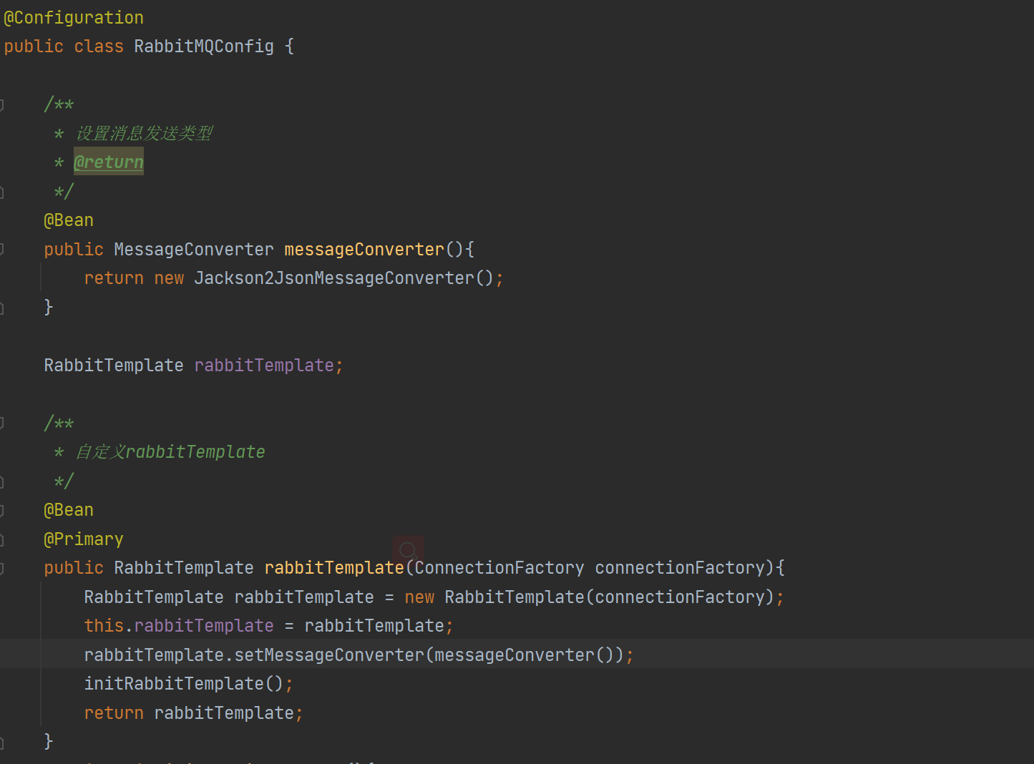

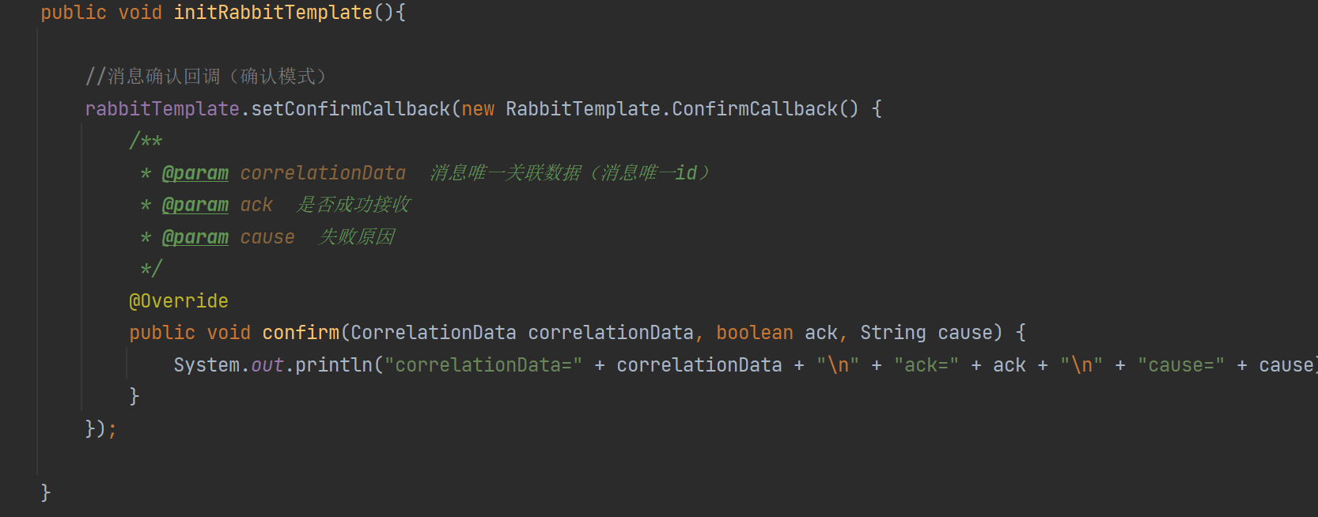

#### 发送端（exchange --> queue）：returnCallback退回模式

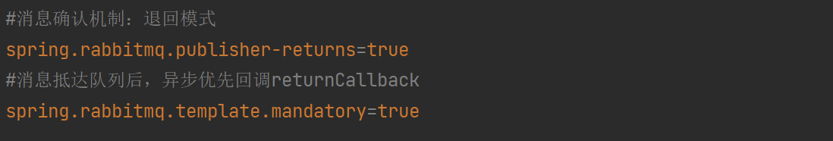

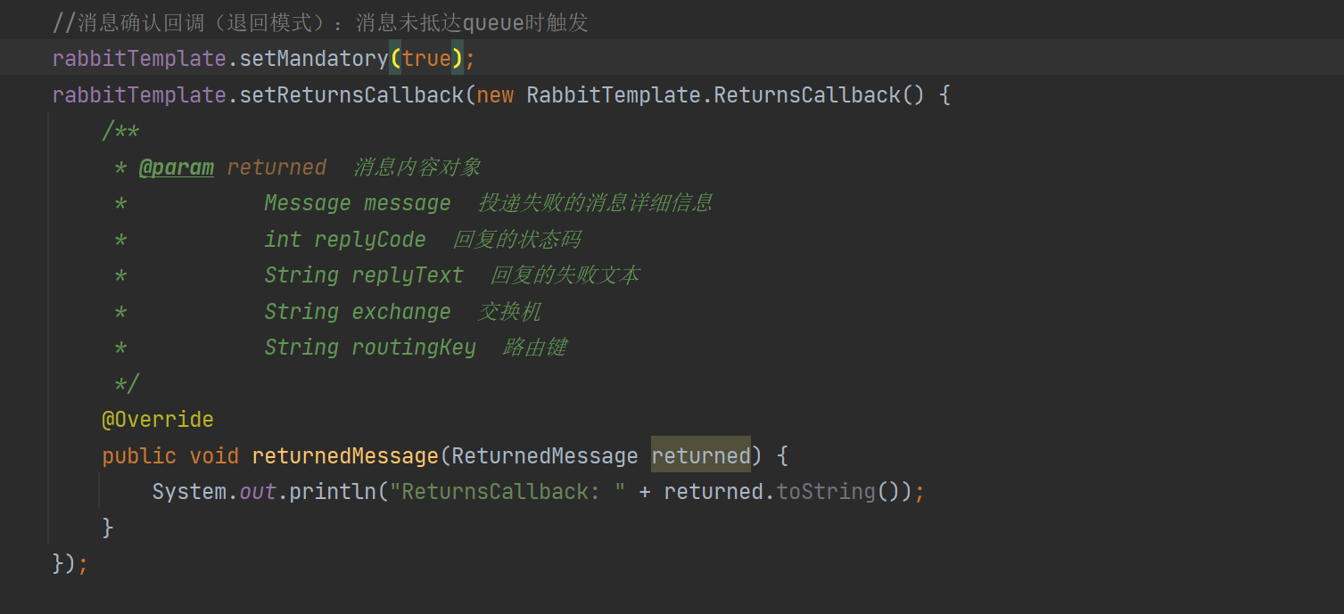

#### 接收端（queue --> consumer）：ack机制

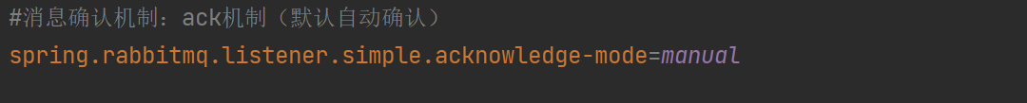

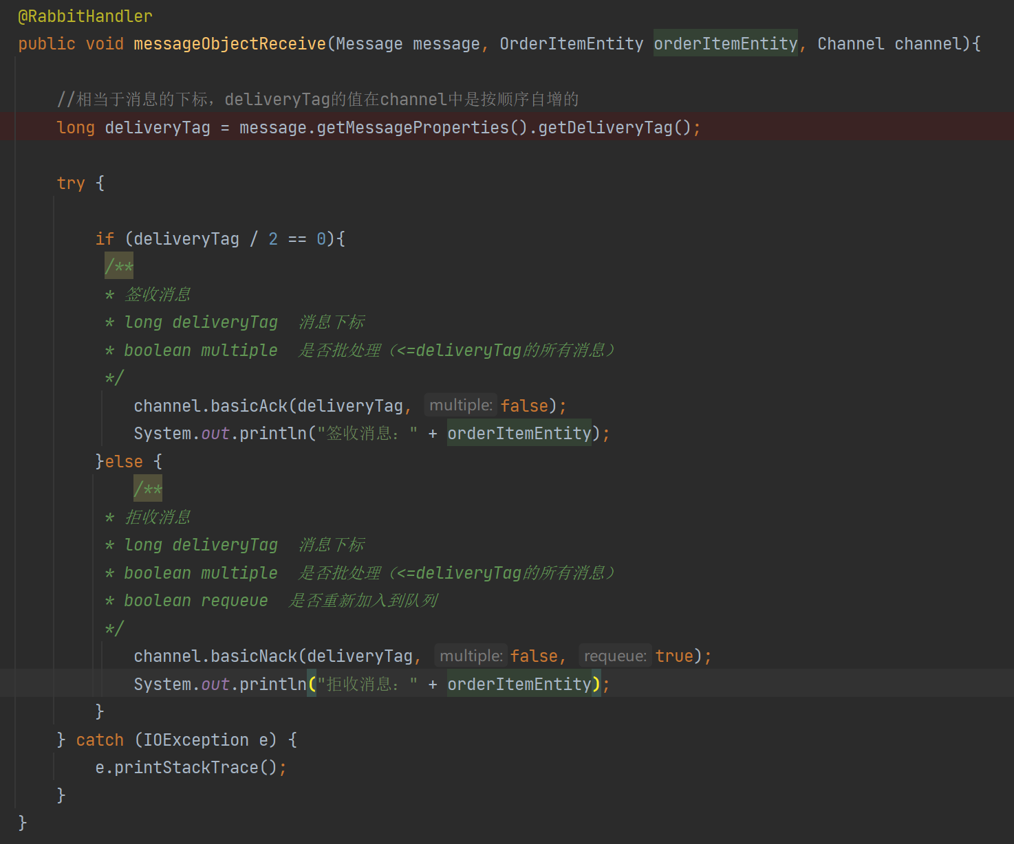

## 分布式事物

### Seata实现分布式事物（不适合在高并发的情况下使用）

官方文档：https://seata.io/zh-cn/docs/user/quickstart.html

### 消息队列实现分布式事物（适合在高并发的情况下使用）

以订单服务为列：假如用户30分钟后还没有支付，则需要解锁库存

用户下单后，将订单信息发送到延迟队列（死信队列）中，消息过期后延迟队列在发送到指定的交换机（死新路由）中，在由交换机转发到指定队列。消费者监听该队列取出消息进行解锁库存操作，并用ack机制手动确认消息是否成功处理。

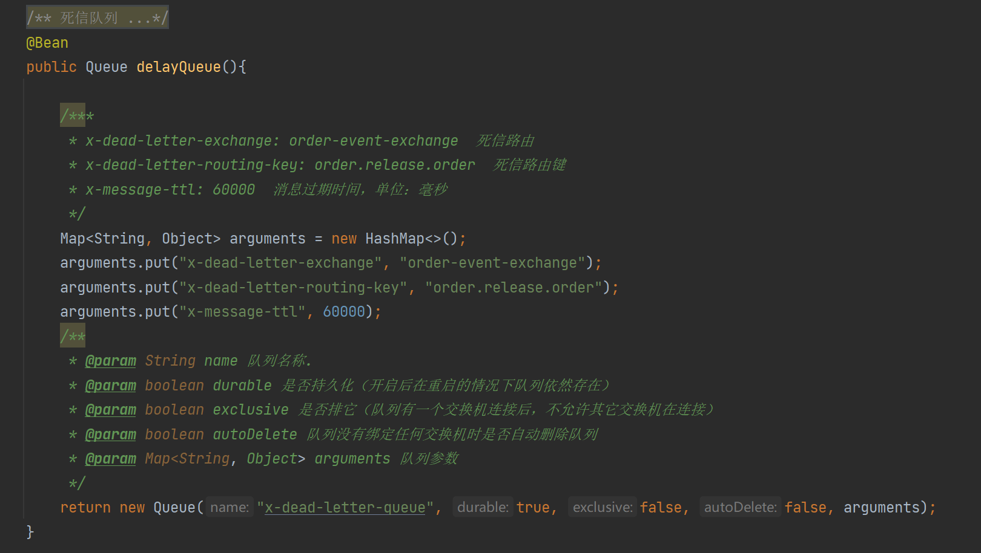

## 支付功能

### 支付宝沙箱

官网文档：<https://open.alipay.com/develop/sandbox/app>

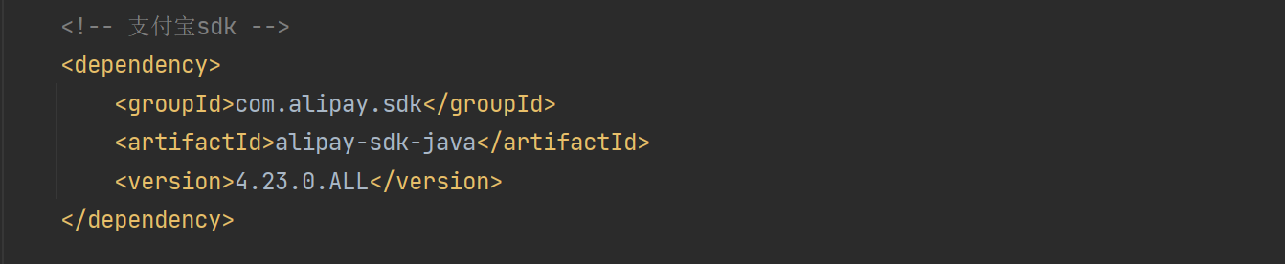

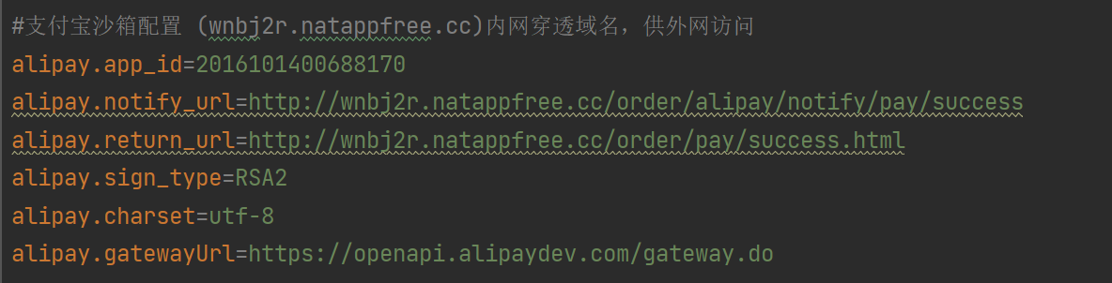

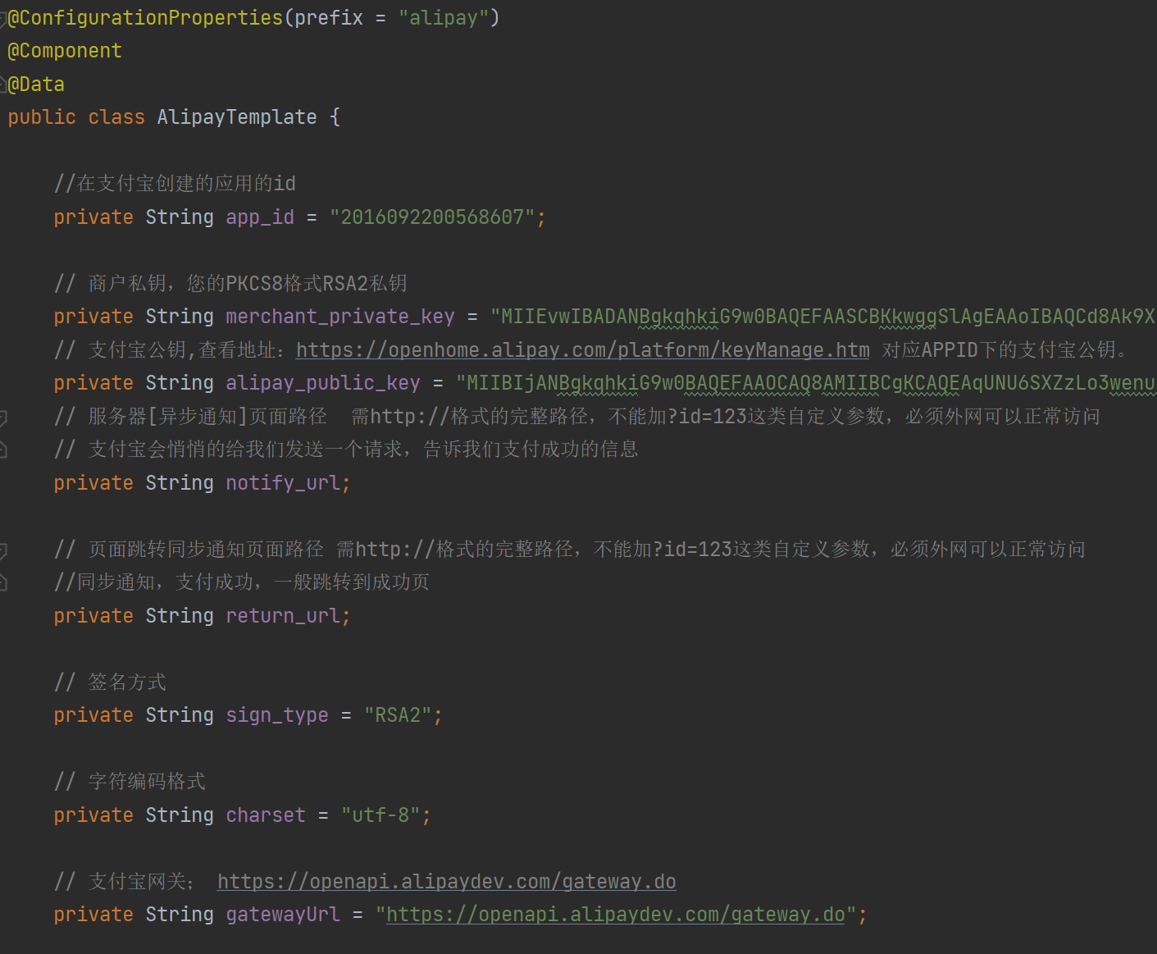

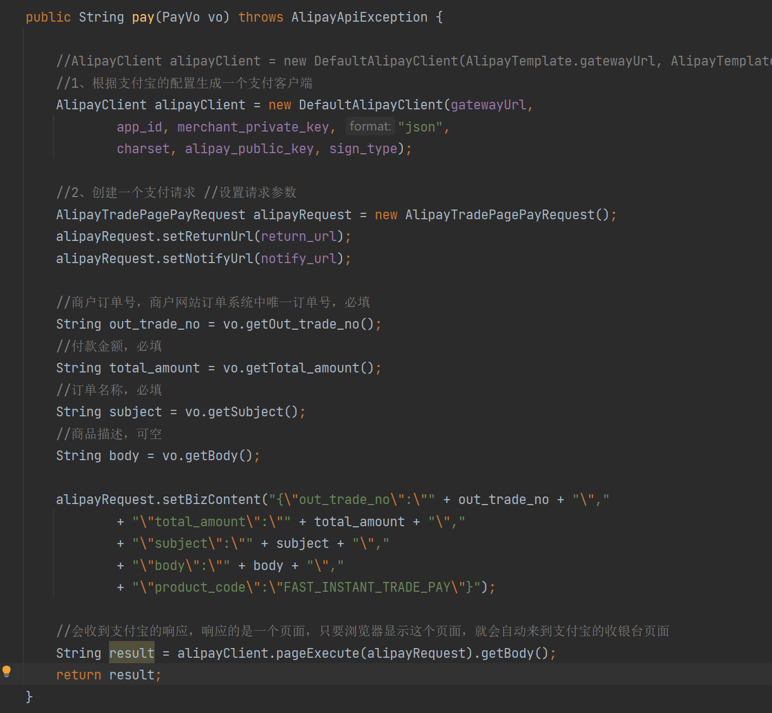

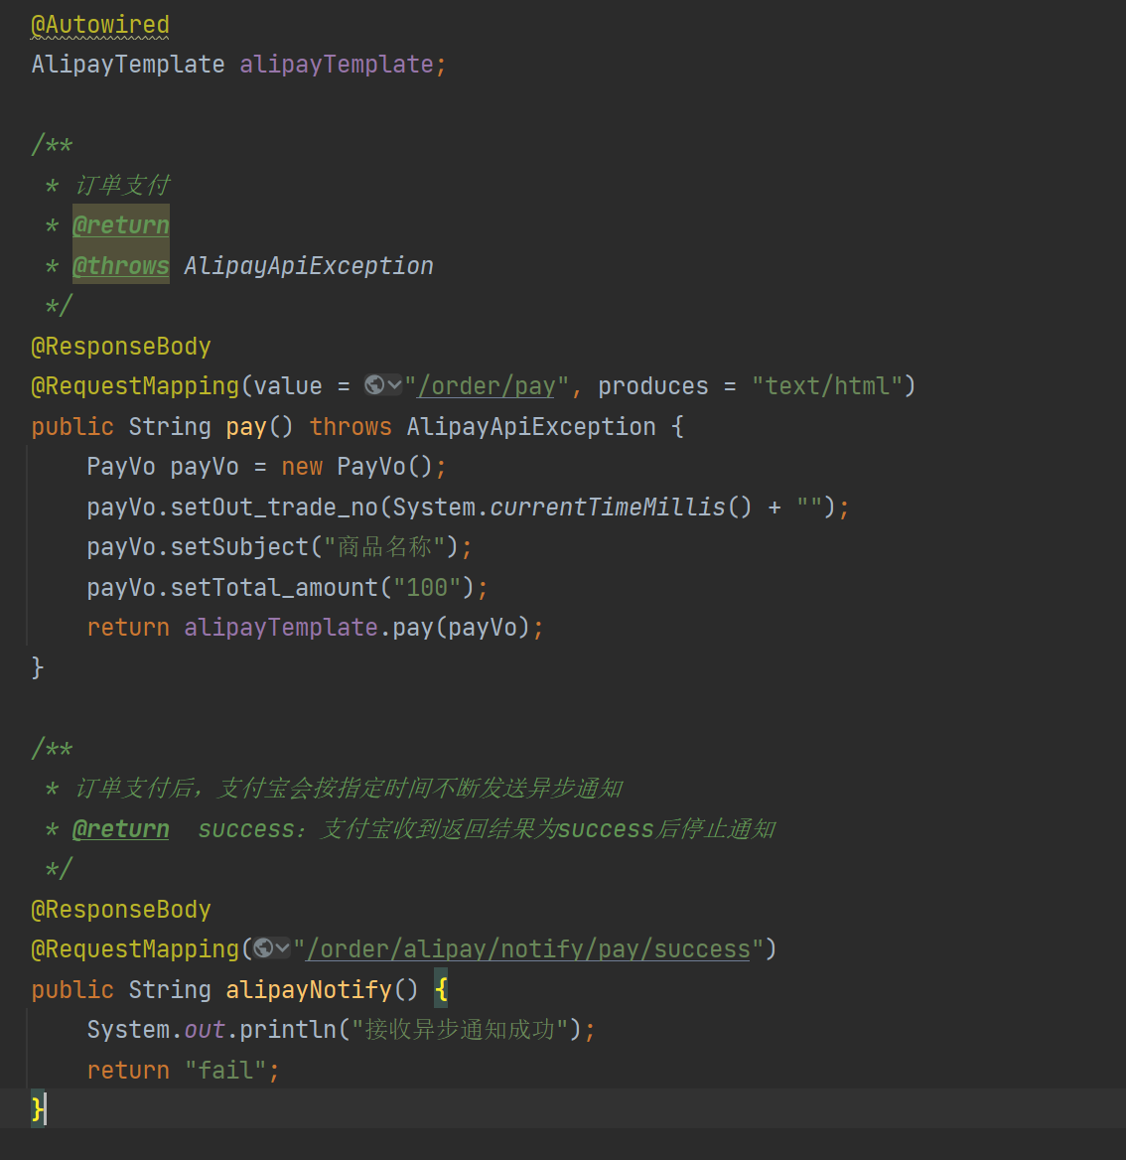

#### 异步通知验签

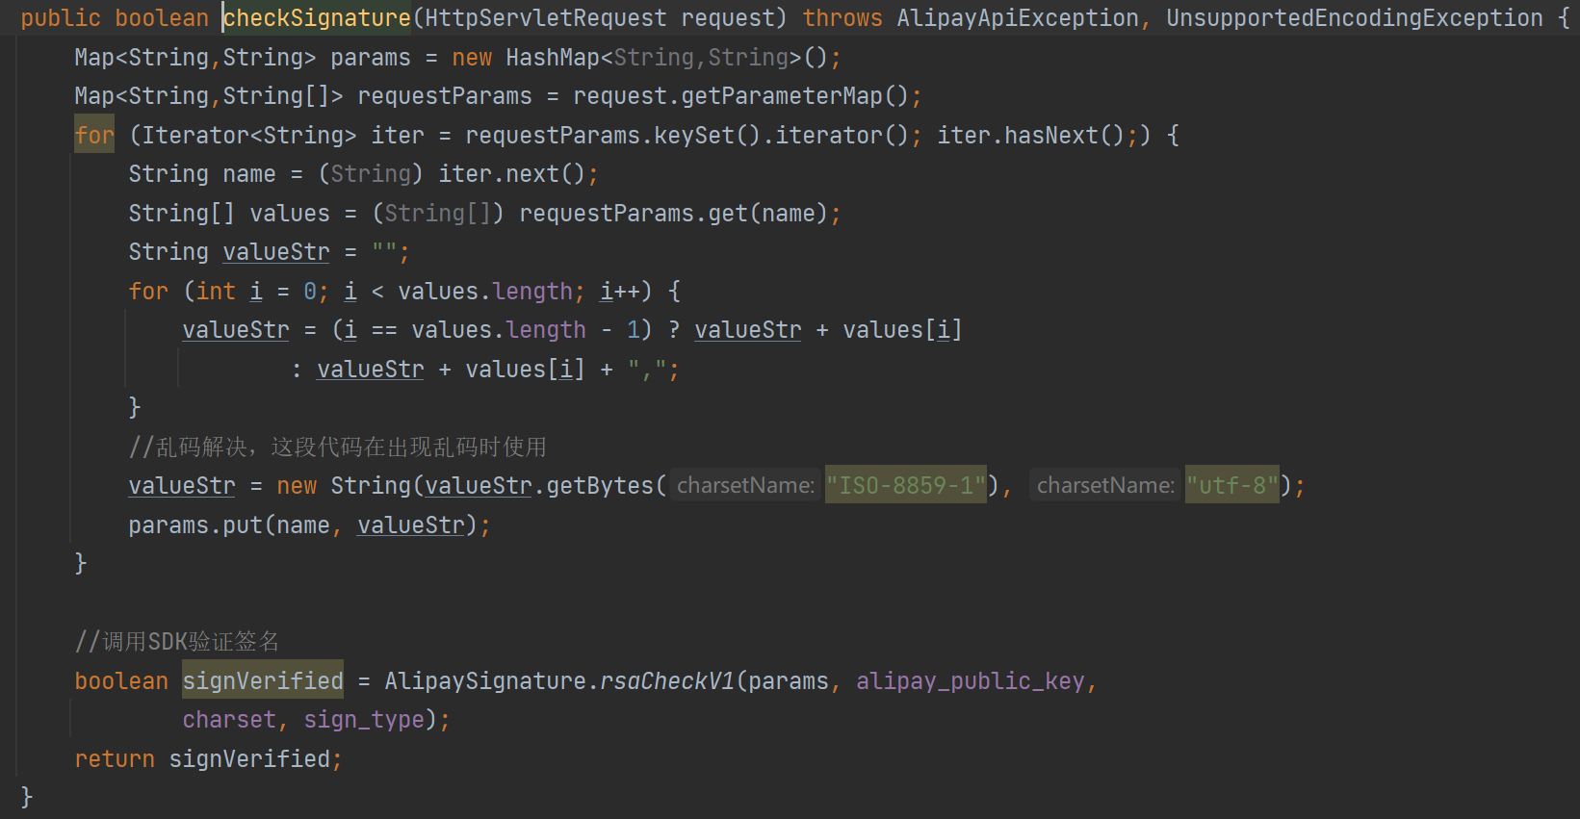

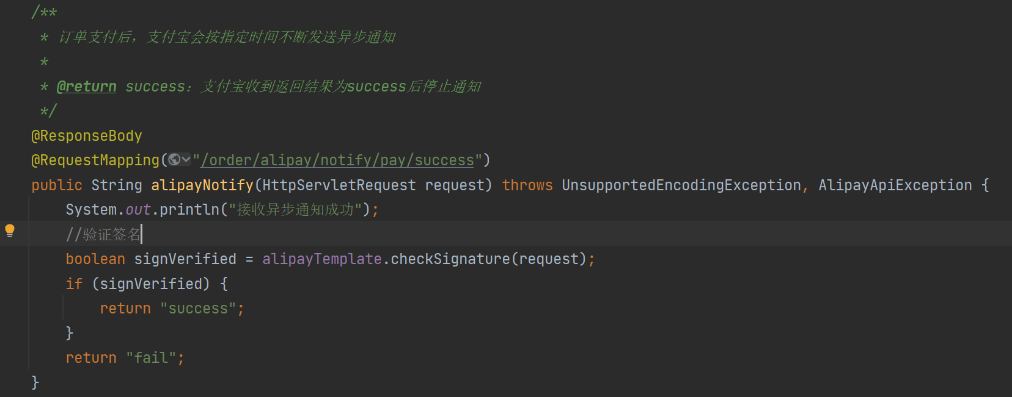

#### 收单（关闭支付通道）

防止订单超时，库存已解锁还能支付。或由于网络等原因导致订单超时才支付的。

##### **① 设置超时时间**

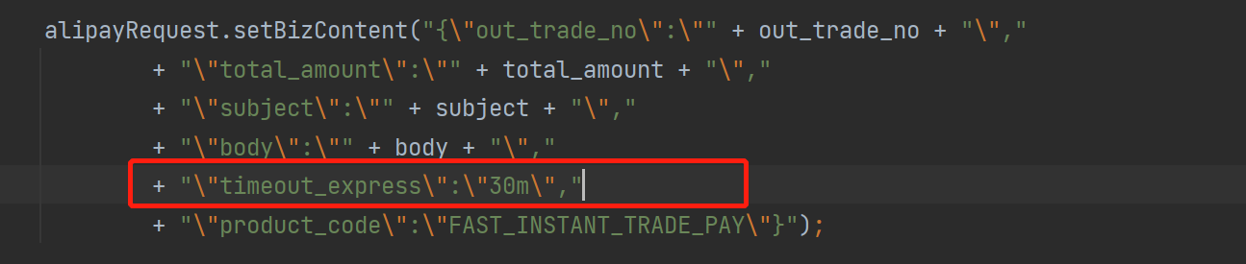

##### **① 调用api**

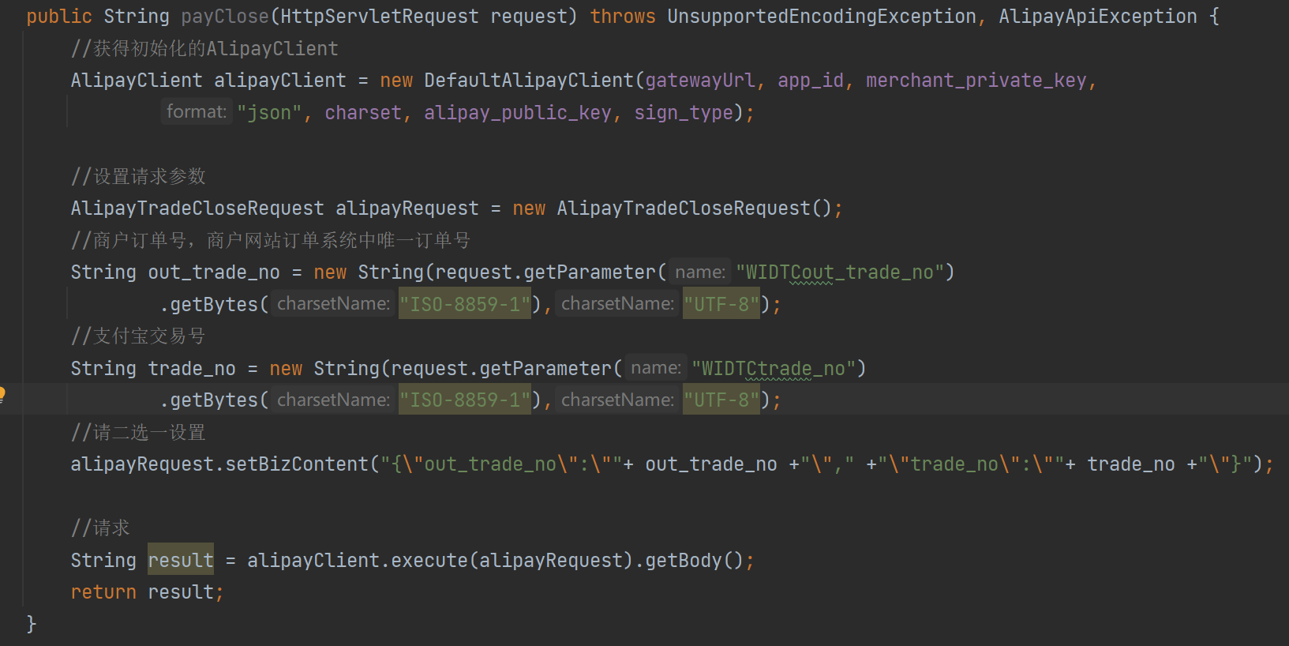

问题：

内网穿透缺失请求头

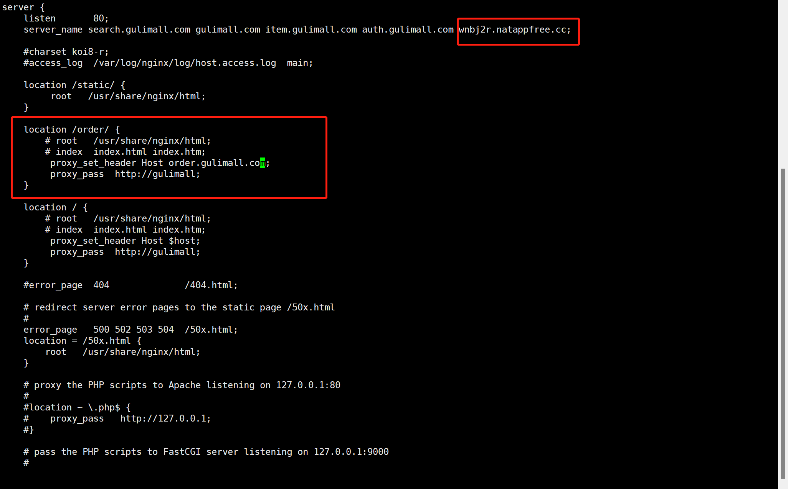

## Sentinel使用

官方文档：<https://sentinelguard.io/zh-cn/docs/open-source-framework-integrations.html>

## 集群部署

### Kubernetes（k8s）集群

#### 创建三台虚拟机

##### **①** cmd进入Vagrantfile文件同目录下，执行 vagrant up

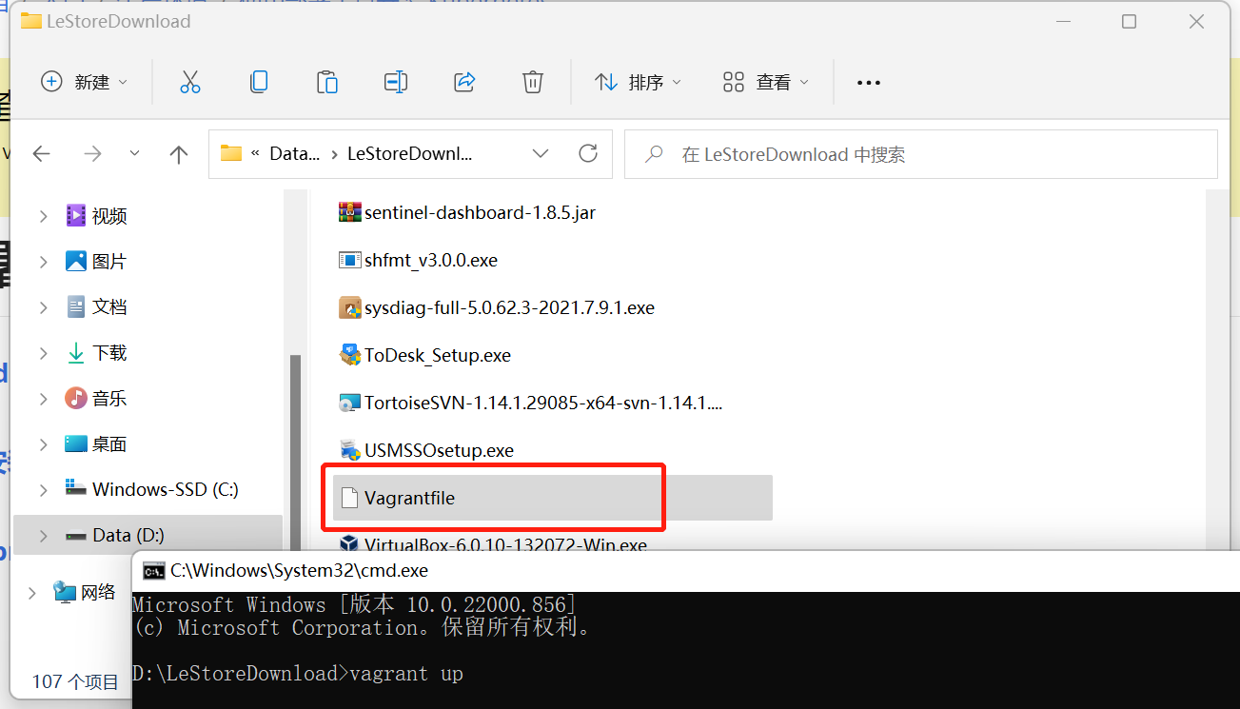

Vagrantfile文件内内容：

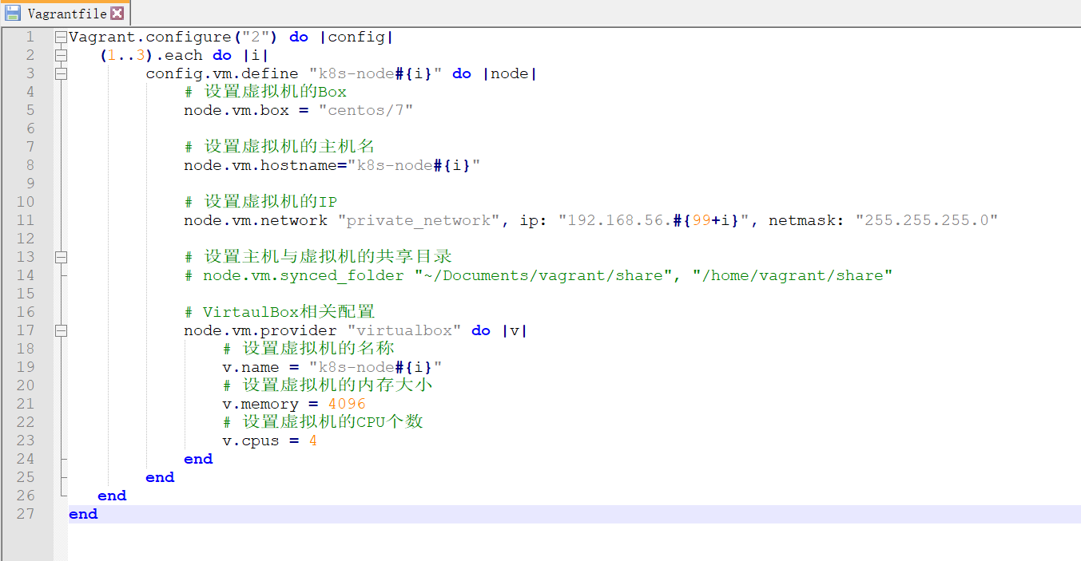

##### **② 配置三台虚拟机xshell连接**

vagrant ssh k8s-node1 连接虚拟机

su root 切换到root用户

配置允许账号密码登录（默认密码vagrant）



##### **③ 配置虚拟机网络环境**

1. **在全局设定添加一个网络**

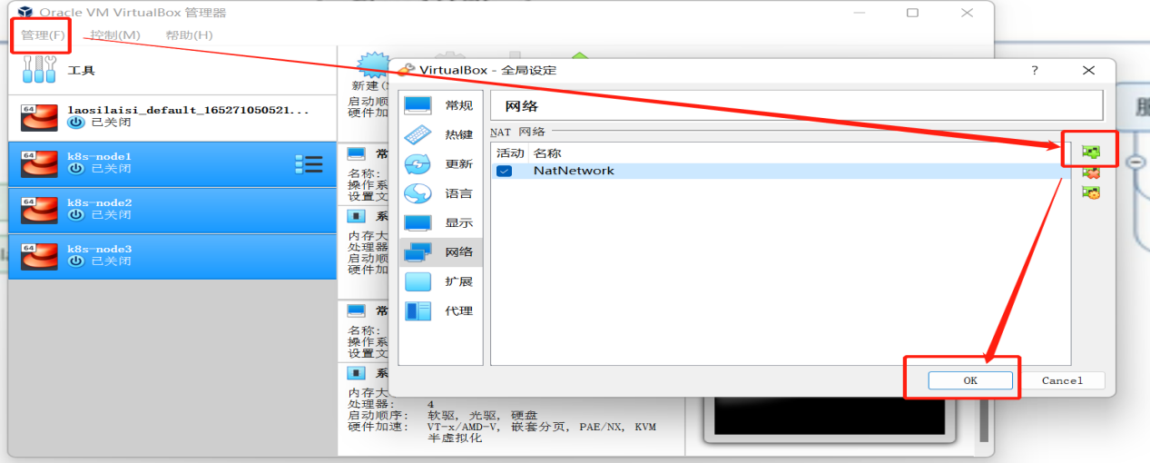

1. **替换每个虚拟机的网卡1连接方式为NAT并刷新MAC**

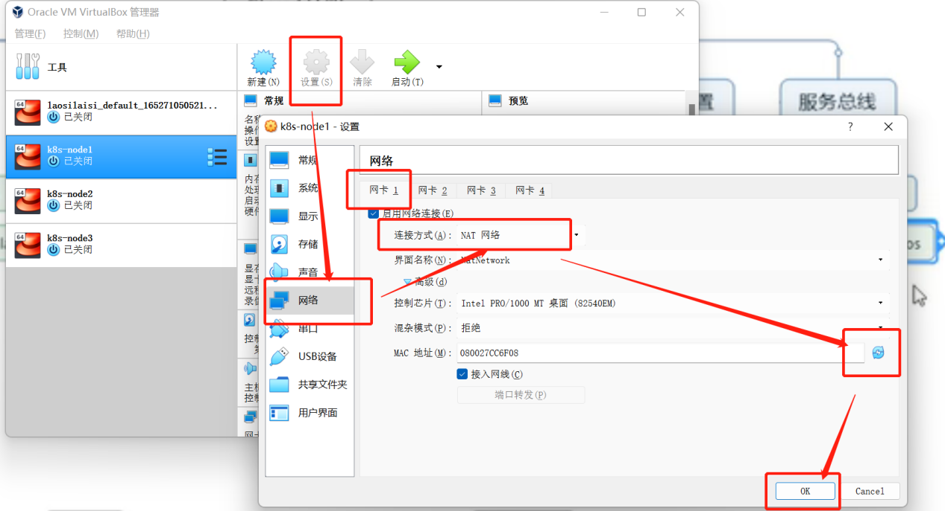

1. **关闭防火墙**

systemctl stop firewalld

systemctl disable firewalld

1. **关闭selinux（linux安全策略）**

sed -i 's/enforcing/disabled/' /etc/selinux/config

setenforce 0

1. **关闭swap（内存交换）**

swapoff -a

sed -ri ‘s/.*swap.*/#&/’ /etc/fstab

free -g 验证，swap为0关闭成功;

1. **添加主机名与ip对应关系**

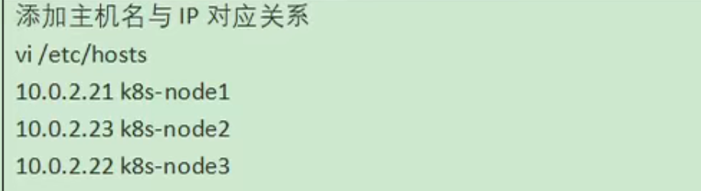

特别注意:

可以用 <hostnamectl set-hostname 主机名>命令设置主机名；

ip是默认网卡（eth0）地址，用ip addr命令可以查看；

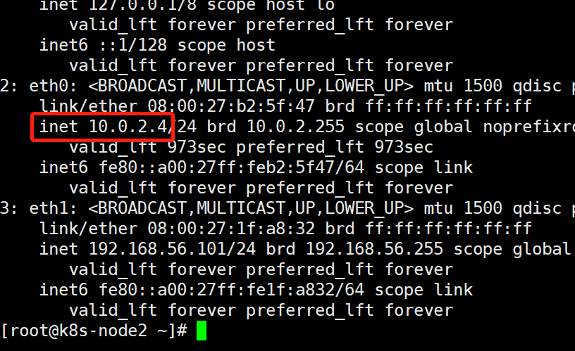

1. **将桥接的IPv4流量传递到iptables的链**

cat > /etc/sysctl.d/k8s.conf << EOF

net.bridge.bridge-nf-call-ip6tables = 1

net.bridge.bridge-nf-call-iptables = 1

EOF

sysctl --system

1. **备份虚拟机**

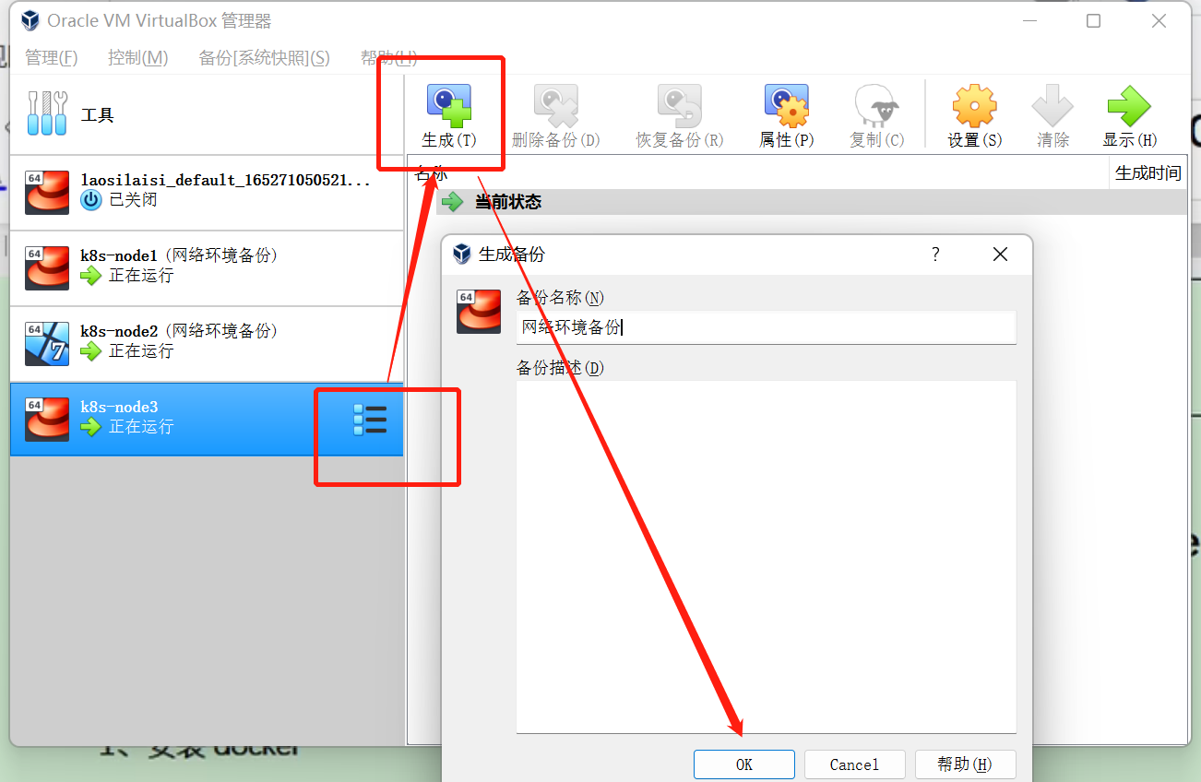

#### 安装docker、kubeadm、kubelet、kubectl

##### **① 安装docker**

1. **卸载已安装的docker**

sudo yum remove docker \

docker-client \

docker-client-latest \

docker-common \

docker-latest \

docker-latest-logrotate \

docker-logrotate \

docker-engine

1. **安装docker**

安装docker依赖

sudo yum install -y yum-utils device-mapper-persistent-data Ivm2

设置docker repo 的yum位置

sudo yum-config-manager --add-repo <https://download.docker.com/linux/centos/docker-ce.repo>

安装docker，以及docker-cli

sudo yum install -y docker-ce docker-ce-cli containerd.io

配置docker加速器

sudo mkdir -p /etc/docker

sudo tee /etc/docker/daemon.json <<-'EOF'

{

"registry-mirrors": ["https://58o1hrif.mirror.aliyuncs.com"]

}

EOF

sudo systemctl daemon-reload

sudo systemctl restart docker

设置docker自启

systemctl enable docker

1. **配置kubernetes从阿里云yum源获取**

cat > /etc/yum.repos.d/kubernetes.repo << EOF

[kubernetes]

name=Kubernetes

baseurl=https://mirrors.aliyun.com/kubernetes/yum/repos/kubernetes-el7-x86_64

enabled=1

gpgcheck=0

repo_gpgcheck=0

gpgkey=https://mirrors.aliyun.com/kubernetes/yum/doc/yum-key.gpg

https://mirrors.aliyun.com/kubemetes/yum/doc/rpm-package-key.gpg

EOF

##### **② 安装kubeadm、kubelet、kubectl**

安装

yum install -y kubelet-1.17.3 kubeadm-1.17.3 kubectl-1.17.3

设置kubelet开机自启

systemctl enable kubelet

启动kubelet

systemctl start kubelet

#### 部署k8s-master节点

##### **① 初始化master节点**

1. **运行脚本master_images.sh下载相关镜像**

chmod 700 master_images.sh

./master_images.sh

文件地址：D:\java教程\尚硅谷-谷粒商城项目\分布式集群篇-资料源码\docs\code\k8s

1. **初始化节点**

kubeadm init \

--apiserver-advertise-address=10.0.2.15 \

--image-repository registry.cn-hangzhou.aliyuncs.com/google_containers \

--kubernetes-version v1.17.3 \

--service-cidr=10.96.0.0/16 \

--pod-network-cidr=10.244.0.0/16

1. **初始化成功后会出现以下三条命令**

执行1

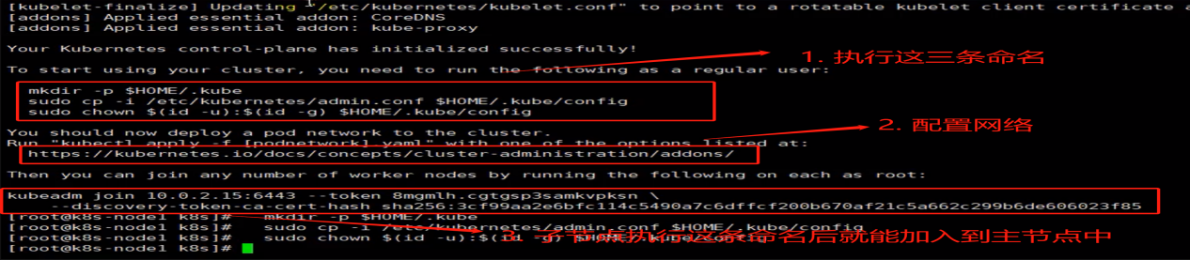

##### **② 配置网络**

1. **安装Pod网络插件（CNI）**

执行命令

kubectl apply -f kube-flannel.yml

kube-flannel.yml文件地址：D:\java教程\尚硅谷-谷粒商城项目\分布式集群篇-资料源码\docs\code\k8s

或执行命令(有可能执行失败)

kubectl apply -f \

<https://raw.githubusercontent.com/coreos/flannel/master/Documentation/kube-flannel.yml>

特别注意:

kubectl get ns 获取pod名称空间

kubectl get pods --all-namespaces 获取所有名称空间

kubectl get nodes 获取节点

watch kubectl get pod -n kube-system -o wide 监听pod进度

##### **② 加入子节点**

执行步骤①中截图中的3命令

如果已经加入过了要重新加入主节点，先执行以下命令

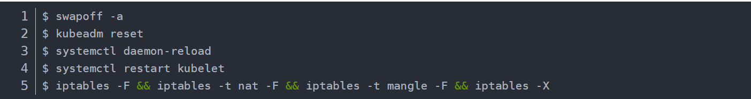

#### 操作kubernetes（master节点）

kubectl命令工具文档：<https://kubernetes.io/zh-cn/docs/reference/kubectl/>

##### **① 配置域名访问**

kubectl apply -f ingress-controller.yaml

kubectl apply -f ingress-demo.yaml

文件路径：D:\java教程\尚硅谷-谷粒商城项目\分布式集群篇-资料源码\docs\code\k8s

配置master节点域名：

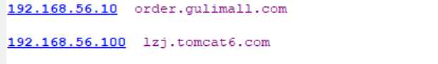

##### **② 安装tomcat等**

1. **命令安装**

部署一个tomcat

kubectl create deployment tomcat6 --image=tomcat:6.0.53-jre8

kubectl get pods -o wide 以获取到 tomcat信息

暴露nginx访问（Pod的80映射容器的8080; service会代理Pod的80）

kubectl expose deployment tomcat6 --port=80 --target-port=8080 --type=NodePort

扩容为3个tomcat6

kubectl scale --replicas=3 deployment tomcat6

扩容为1个tomcat6

kubectl scale --replicas=1 deployment tomcat6

删除

kubectl get all

kubectl delete deploy/nginx

kubectl delete service/nginx-service

1. **yaml文件安装**

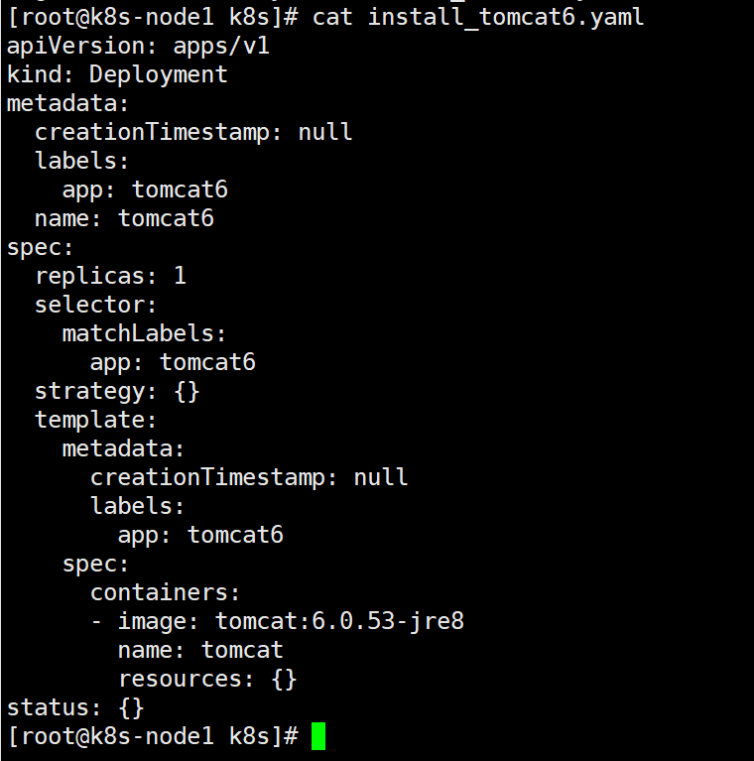

#### master节点安装KubeSphere（kuberneteske操作ui界面）

官方文档：<https://kubesphere.io/zh/docs/v3.3/quick-start/minimal-kubesphere-on-k8s/>

##### **① 安装依赖工具**

**安装Helm（执行失败或成脚本运行）**

curl -L https://git.io/get_helm.sh | bash

或

chmod 700 get_helm.sh

./get_helm.sh --version v2.16.7

get_helm.sh文件地址：D:\java教程\尚硅谷-谷粒商城项目\分布式集群篇-资料源码\docs\code\k8s

创建权限

kubectl apply -f helm_rbac.yaml

helm_rbac.yaml文件地址：D:\java教程\尚硅谷-谷粒商城项目\分布式集群篇-资料源码\docs\code\k8s

**安装Tiller**

helm init --service-account=tiller --tiller-image=sapcc/tiller:v2.16.7 --history-max 300

若执行出错，执行以下命令，然后在重新执行上面的命令

echo "" > /root/.helm/repository/repositories.yaml

**安装OpenEBS**

**官方文档：**

**<https://v2-1.docs.kubesphere.io/docs/zh-CN/appendix/install-openebs/>**

helm install --namespace openebs --name openebs stable/openebs --version 1.5.0

**这一步执行失败，则先执行下面几条命令**

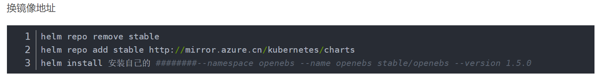

##### **② 安装KubeSphere**

官方文档：<https://v2-1.docs.kubesphere.io/docs/zh-CN/installation/install-on-k8s/>

最小安装

kubectl apply -f kubesphere-minimal.yaml

文件路径：D:\java教程\尚硅谷-谷粒商城项目\分布式集群篇-资料源码\docs\code\k8s

开启需要的插件

DevOps、告警通知

### MySQL集群

**MMM机制：**主主从复制管理机制，读写分离，主节点写数据，副主节点与从节点复制主节点数据用于读数据，通过ip区分控制。

**InnoDB Cluster：** 推荐方案，msql自带

#### 创建主从实例

创建master实例：

docker run -p 3307:3306 --name mysgl-master \

-v /mydata/mysal/master/log:/var/log/mysql \

-v /mydata/mysal/master/data:/var/lib/mysql \

-v /mydata/mysal/master/conf:/etc/mysql \

-e MYSQL_ROOT_PASSWORD=root \

-d mysgl:5.7

创建slave实例：

docker run -p 3307:3306 --name mysgl-slave-01 \

-v /mydata/mysal/slave/log:/var/log/mysql \

-v /mydata/mysal/slave/data:/var/lib/mysql \

-v /mydata/mysal/slave/conf:/etc/mysql \

-e MYSQL_ROOT_PASSWORD=root \

-d mysgl:5.7

修改master与slave基本配置（修改内容一样）

vim /mydata/mysal/master/conf/my.cnf

vim /mydata/mysal/slave/conf/my.cnf

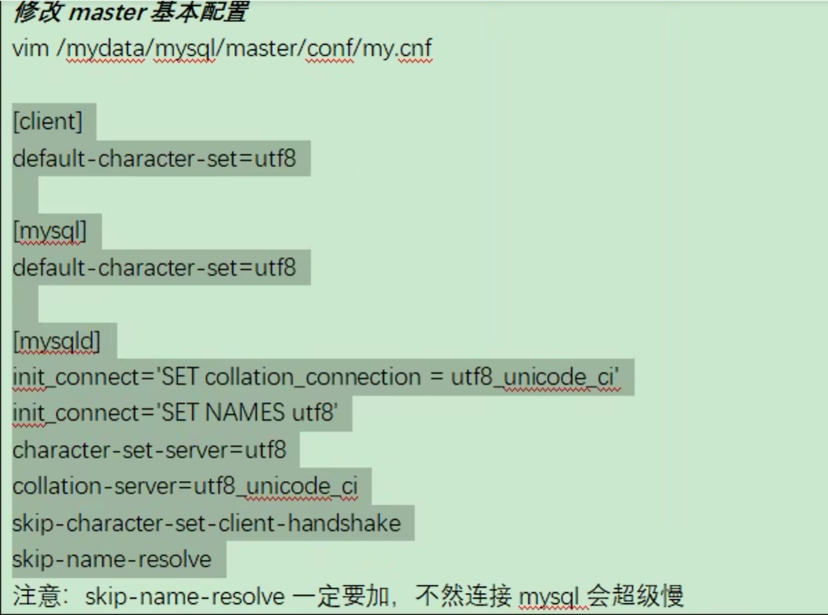

修改master主从配置部分配置内容

vim /mydata/mysal/master/conf/my.cnf

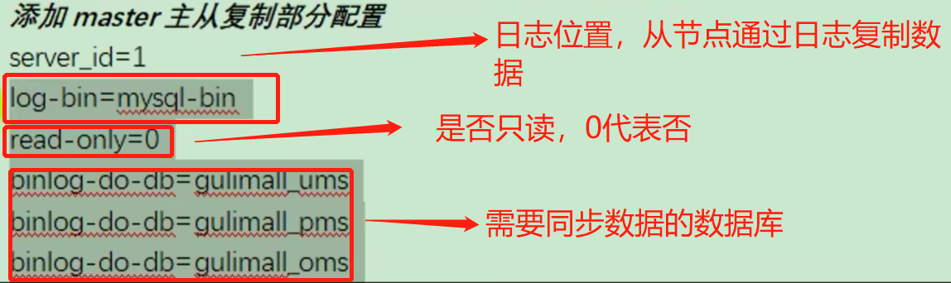

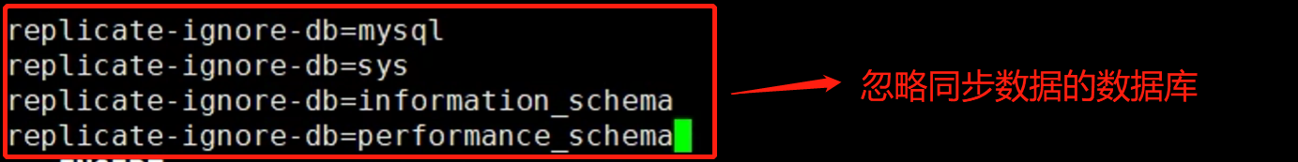

修改slave主从配置部分配置内容

vim /mydata/mysal/slave/conf/my.cnf

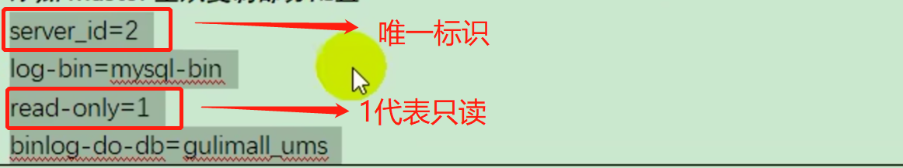



配制master主从复制

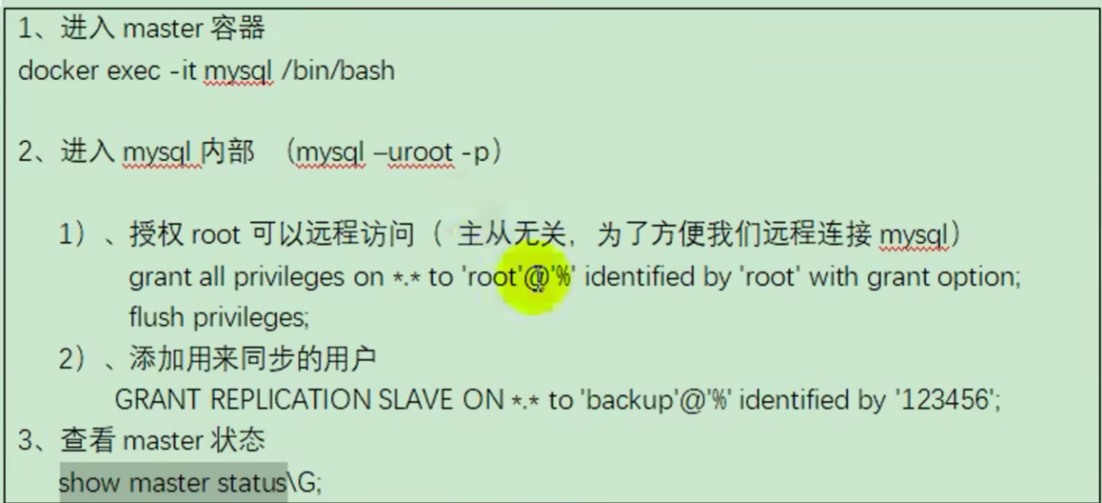

配制slave主从复制

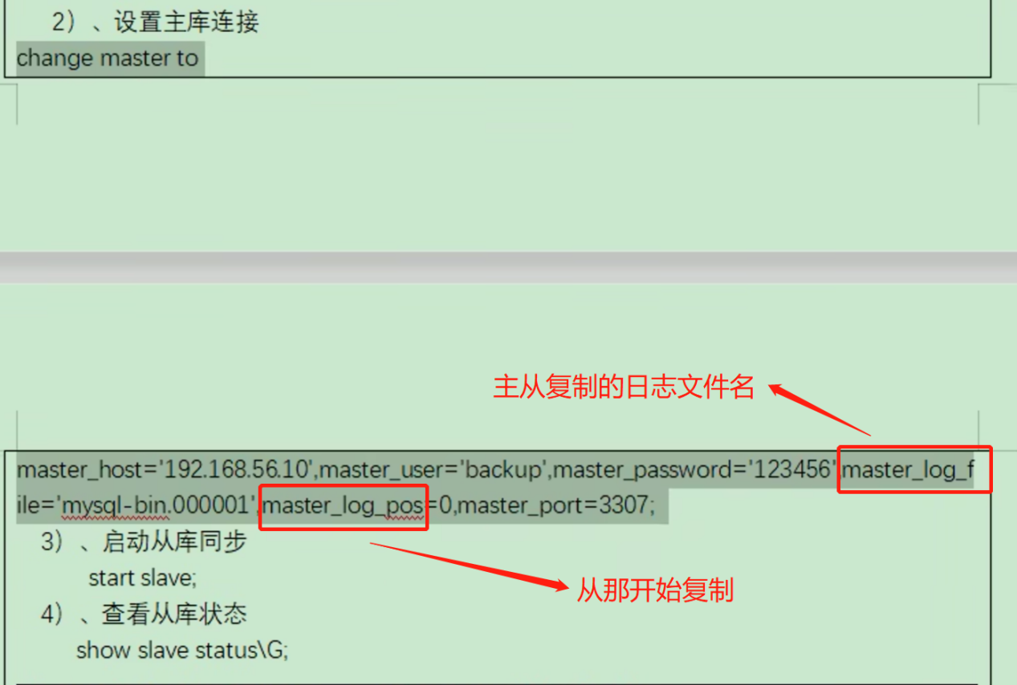

特别注意:

日志文件名由主节点配置后生成

#### 分库分表

通过ShardingSphere的Sharding-Proxy模式代理数据库

ShardingSphere文档：

<https://shardingsphere.apache.org/document/legacy/3.x/document/cn/overview/>

### Redis集群

**数据分区（分片）：容错性差**

**代理分区：**

**redis-cluster：**推荐方案，redis自带

#### 创建主从实例（3主3从）

运行脚本创建实例

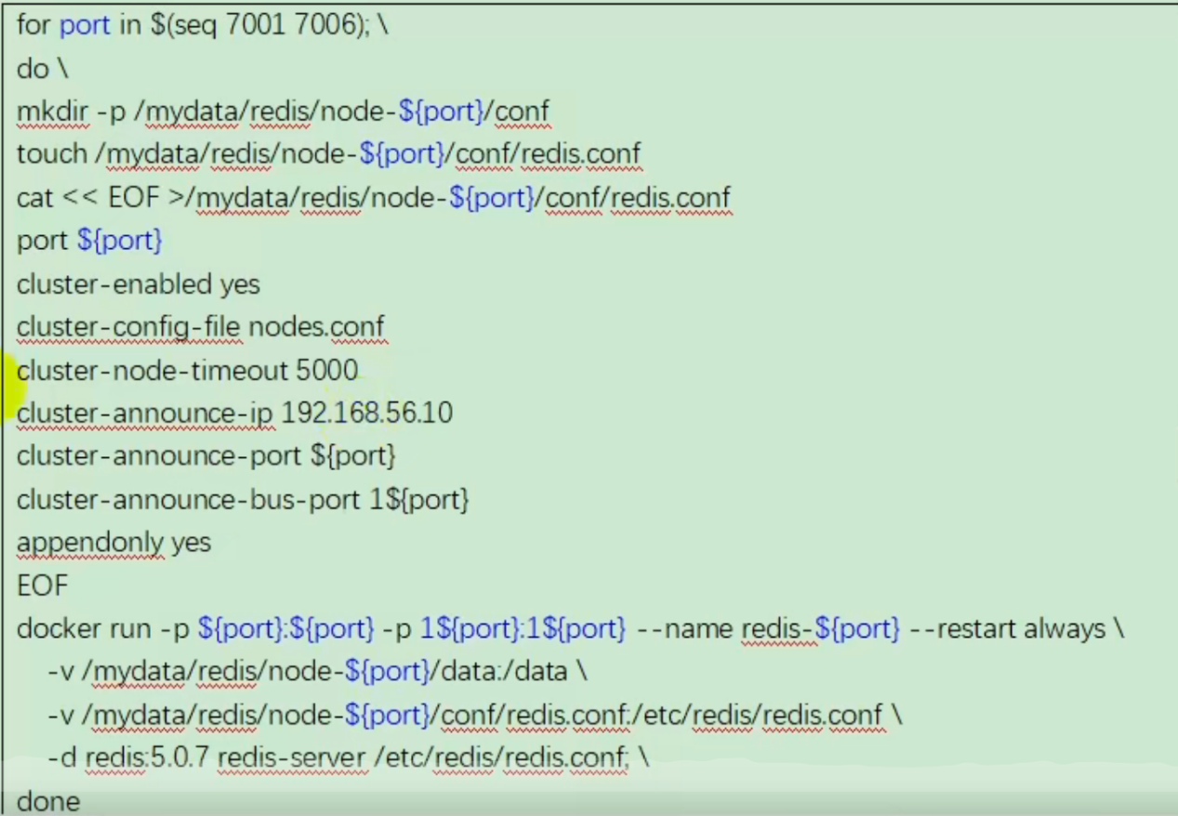

建立集群

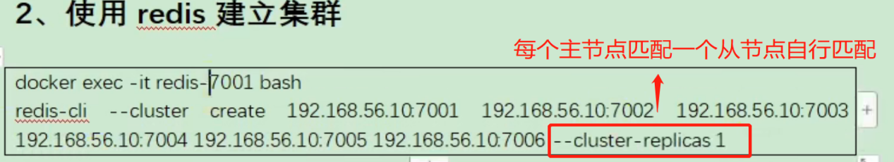

### ElasticSearch集群

#### 配置环境

修改JVM线程数

sysctl -w vm.max_map_count=262144

创建docker网络

docker network create --driver bridge --subnet=172.18.12.0/16 --gateway=172.18.1.1 mynet

查看网络信息

docker network inspect mynet

#### 创建实例

运行脚本创建3个master和3个slave节点

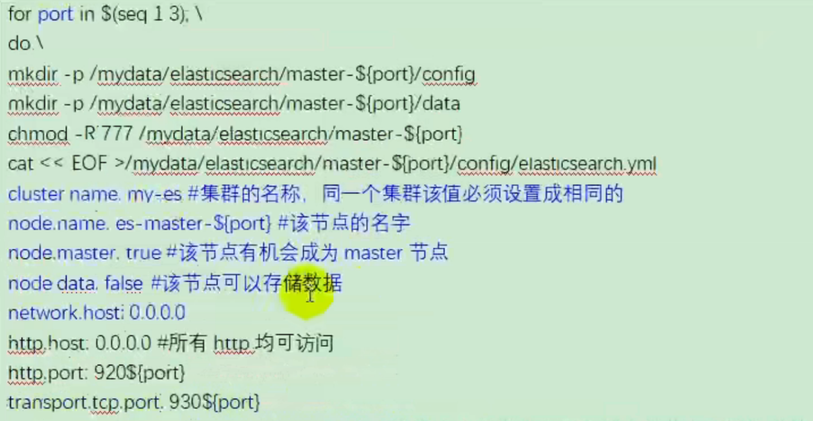

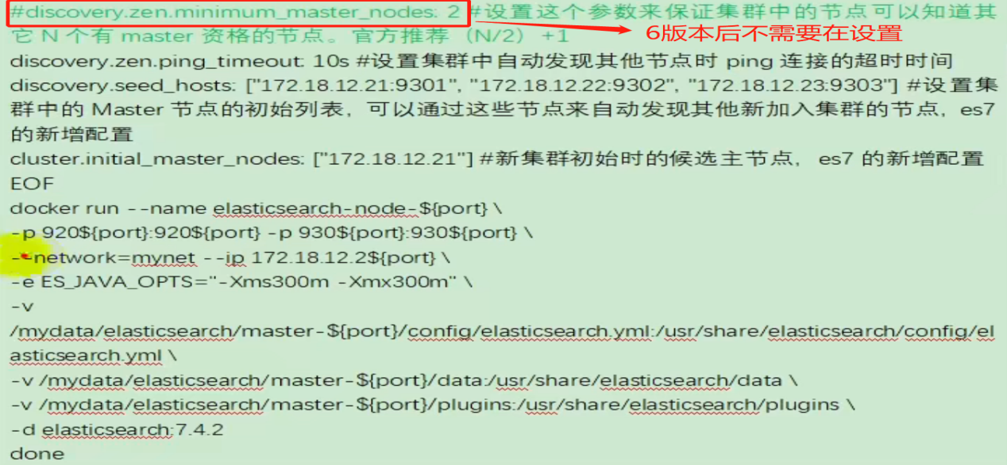

特别注意:

创建slave节点的脚本基本与master的一致，只需要修改一下目录、端口

以及修改两个配置：

node.master: false

node.data: true

### RabbitMQ集群

**普通模式：**默认模式，主节点宕机后数据会被全部清空。

**镜像模式：**推荐模式，在普通模式的基础上搭建，

#### 创建主从实例

创建挂载目录

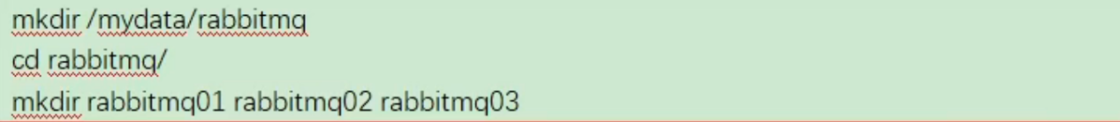

创建3个MQ实例

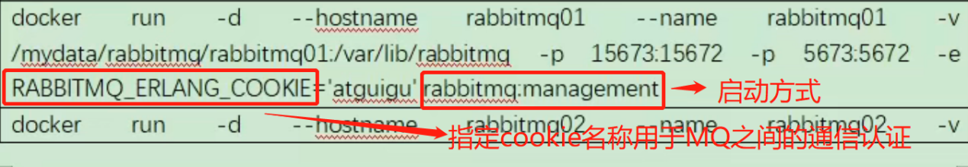

特别注意:

其他两个实例修改一下命令的名称、目录、端口即可

-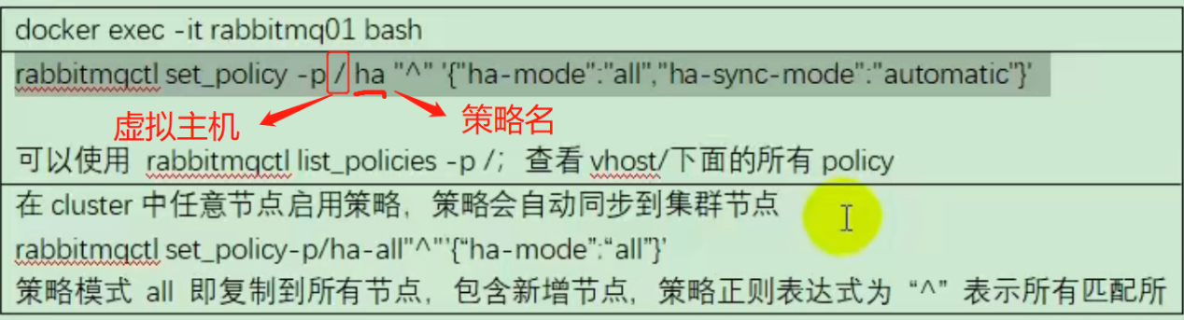

#### 建立集群

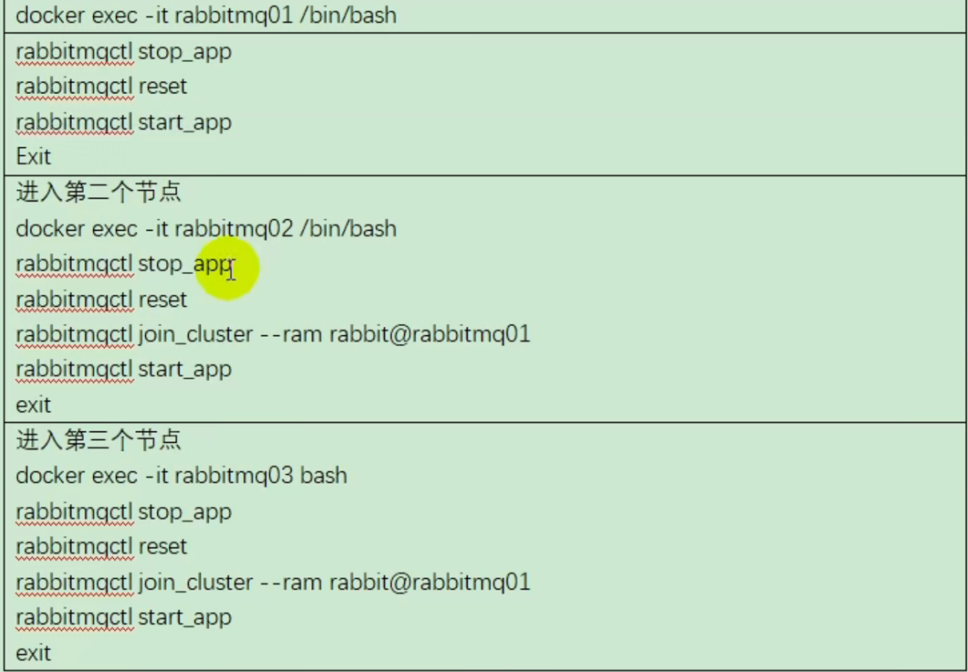

### 应用部署

编写Dockerfile打包文件

参考文件：D:\java教程\尚硅谷-谷粒商城项目\分布式集群篇-资料源码\docs\code\应用部署

编写k8s部署文件

gulimall-auth-server.deploy.yaml

参考文件：D:\java教程\尚硅谷-谷粒商城项目\分布式集群篇-资料源码\docs\code\应用部署

编写jenkins流水线文件